Atrof-muhit monitoringi hisoboti
______________________________________________________________________

№12-Atrof-muhit monitoringi yarim yillik hisoboti
Hisobot davri: 2021 yil iyul-dekabr
2022 yil mart
(№1 versiya – 15.02.2022)
(Tahr. No 1 – 28.02.2022)
(Tahr. No 2 – 22.03.2022)

UZB: Qattiq maishiy chiqindilarni boshqarishni loyihasini amalga oshirish (SWMIP)

“Maxsustrans” davlat unitar korxonasi tomonidan Toshkent shahar hokimligi, O‘zbekiston Respublikasi Ekologiya va atrof-muhitni muhofaza qilish davlat qo‘mitasi va Osiyo taraqqiyot banki uchun tayyorlangan.

Qattiq maishiy chiqindilarni boshqarish loyihasini amalga oshirish
OTB kreditiNo.: 3067-UZB

LOYIHANI BOSHQARISH, AMALGA OSHIRISH VA NAZORAT QILISH MASLAHAT XIZMATLARI

Shartnoma raqami: SUE/Maxsustrans/QCBS-Cons_1-2016-01

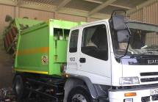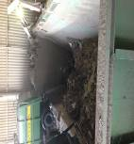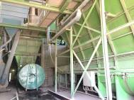

Yarim yillik ekologik
Monitoring hisoboti
Hisobot davri: 2021 yil iyul-dekabr

MIJOZ – IJROIY AGENTLIK
“MAXSUSTRANS” davlat unitar korxonasi (O‘zbekiston)

PIU YORDAM BO'YICHA MASLAHATCHI
Infratech Consulting SDN Ltd. (O'zbekiston)

MUNDARIJA

1 PREAMBULA 4
1.1 Umumiy 4
1.2 Sarlavha ma'lumotlari 5
2 LOYIHA TAVSIFI VA JORIY FAOLIYAT 6
2.1 Loyiha tavsifi 6
2.2. Loyiha shartnomalari va boshqaruvi 7
2.3. Joriy hisobot davridagi loyiha faoliyati 11
2.4. Kelishilgan qurilish usullariga o'zgartirishlar tavsifi 12
3 OTBning KREDIT KELISHUVLARIGA MUVOFIQ 13
4 Atrof-muhitni muhofaza qilish bo'yicha tadbirlar 19
4.1 Atrof-muhitni muhofaza qilish bo'yicha tadbirlarning umumiy tavsifi 19
4.2 Sayt tekshiruvlari 19
4.3 OTB vazifalari 26
4.4 Muammolarni kuzatish (mos kelmaslik bildirishnomalari asosida) 26
4.5 Yo’nalishlar 28
4.6 Atrof-muhitga kutilmagan ta'sirlar yoki xavflar 28
5 Atrof-muhitni MONITORING NATIJALARI 30
5.1 Joriy davrda o'tkazilgan monitoringning umumiy ko'rinishi 30
5.2 Yo’nalishlar 30
5.3 Monitoring natijalarining qisqacha mazmuni 31
5.4 Moddiy resurslardan foydalanish 33
5.5 Chiqindilarni boshqarish 33
5.6 Salomatlik va xavfsizlik 33
5.7 Trening 34
6 SEMPNING FOYDALANISHI 36
6.1. SEMP sharhi 36
7 LOYIHA AMALIYOTI VA TAKOMILLASHTIRISH IMKONIYATI 37
7.1. Loyiha amaliyoti 37
7.2. Loyiha imkoniyatlari 37
8 XULOSA VA TAVSIYALAR 38
8.1. Xulosa 38
1-ilova: Atrof-muhitni boshqarish rejasi (IEEda AVVAL TAQDIMLANGAN) 40

RAQAMLAR RO'YXATI
Raqamlar jadvali yozuvlari topilmadi.
JADVALLAR RO'YXATI
1-jadval: Qurilish ishlari bo'yicha shartnomalar va ishlarning borishi haqida qisqacha ma'lumot 8
2-jadval: Loyiha doirasida atrof-muhitni boshqarish bilan shug'ullanuvchi tashkilotlar ro'yxati 10
3-jadval: EMPni amalga oshirishda agentliklarning roli 10
4-jadval: Loyihaning umumiy harajatlari 11
5-jadval: Loyihaning amaldagi shartnomalari № L3067 - UZB 12
6-jadval. OTBning kredit shartnomalariga rioya qilish holati 13
7-jadval. Oldingi monitoring davrida aniqlangan muammolar (2021-yil iyungacha) 26
Jadval 8. Qurilish davrida EMPni amalga oshirish holati (CW2, CW4 paketlari) 32
9-jadval Materiallarni safarbar qilish CW4 pudratchi 33
10-jadval Materiallarni safarbar qilish CW2 pudratchi 33
11-jadval: Institutsional mustahkamlash va kadrlar tayyorlash dasturi 34
12-jadval. Monitoring davrida aniqlangan muammolar (shu jumladan oldingi hisobot(lar)dagi kutilayotgan masalalar) 38

QISQARTIRISHLAR
OTB | Osiyo taraqqiyot banki
BER | Takliflarni baholash hisoboti
CDP | Korporativ rivojlanish dasturi
CSC | Qurilish nazorati bo'yicha maslahatchi
EHS | Atrof-muhit salomatligi va xavfsizligi
EIA | Atrof-muhitga ta'sirni baholash
EIP | Atrof-muhitga ta'sir qilish uchun ruxsatnoma
EMP | Atrof-muhitni boshqarish rejasi
GoU | O'zbekiston hukumati
GRM | Shikoyatlarni ko'rib chiqish mexanizmi
IEE | Dastlabki ekologik ekspertiza
LARP | Yer olish va ko‘chirish rejasi
Maxsustrans | “Maxsustrans” davlat unitar korxonasi
MSW | Qattiq maishiy chiqindilar
PIU | Loyihani amalga oshirish bo'limi
SCEEP | O‘zbekiston Respublikasi Ekologiya va atrof-muhitni muhofaza qilish davlat qo‘mitasi
SLF | Sanitariya poligoni
SPS | Himoya siyosati bayonoti
SEMP | Atrof-muhitni boshqarish rejasi
SWM | Qattiq maishiy chiqindilarni boshqarish
SWMIP | Qattiq maishiy chiqindilarni boshqarish tizimini takomillashtirish loyihasi

PREAMbula

Umumiy
- L3067-UZB: Qattiq maishiy chiqindilarni boshqarishni loyihasi (SWMIP) boʻyicha kredit va loyiha kelishuvlariga koʻra, “MAXSUSTRANS” DUK va Loyihani amalga oshirish guruhi(PIU) (i) loyihani qurish va foydalanishni taʼminlashi, milliy va mahalliy atrof-muhitni muhofaza qilish qoidalari va yo'riqnomalariga amal qilishi shart, OTBning Atrof-muhit siyosatiga (2002 yil) va dastlabki ekologik ekspertiza (IEE) hisobotiga muvofiq; (ii) loyiha ob'ektlarini qurish va ulardan foydalanish natijasida yuzaga keladigan har qanday salbiy atrof-muhit ta'sirini yumshatish choralarini qo'llash orqali minimallashtiriladi. IEE hisobotida taqdim etilgan atrof-muhit monitoringi dasturi va boshqa tavsiyalar; va (iii) Atrof-muhitni boshqarish rejasini (EMP) amalga oshirish va xavfsizlik yoki ekologik standartlarning buzilishi, agar mavjud bo'lsa, OTBga muntazam ravishda xabar berish.
- Ushbu hisobot loyiha bo’yicha 12-Atrof-muhit monitoringi hisoboti (EMR) bo'lib, 2021 yil iyul-dekabr hisobot davrini qamrab oladi. Ushbu Atrof-muhit monitoringi hisoboti IEE hisobotlarida tavsiya etilgan atrof-muhit monitoringi va oqibatlarini yumshatish bo'yicha chora-tadbirlarning bajarilishini tavsiflaydi, 2021 yil yanvar-iyun oylari davomida loyihalardan to'plangan ekologik ma'lumotlarni tahlil qiladi va aniqlangan muammolarni hal qilish bo'yicha tavsiyalar beradi.
- Aniqroq qilib aytadigan bo'lsak, ushbu EMR quyidagi yo'nalishlarni qamrab oladi: (i) hujjatlarni ko'rib chiqish va amaldagi atrof-muhit qoidalariga muvofiqligini baholash, (ii) atrof-muhitni boshqarish bo'yicha institutsional tuzilma va mas'uliyat, (iii) atrof-muhitga salbiy ta'sir ko'rsatish natijasida yuzaga keladigan salbiy ta'sirlarni kamaytirish uchun ko'rilgan choralar, (iv) atrof-muhit monitoringi natijalari va tahlillari va (v) xulosalar va tavsiyalar.
- Oʻzbekiston hukumati (Oʻzbekiston) COVID-19 ga qarshi qatʼiy choralar koʻrdi va 2020-yilning mart oyidan boshlab koronavirus infeksiyasi tarqalishining oldini olish uchun barcha zarur profilaktika choralarini koʻrdi. Xususan, barcha transport kommunikatsiyalari va jamoat faoliyati cheklangan yoki taqiqlangan. Toshkent shahri va boshqa viloyatlar ham karantin rejimiga o‘tildi, aksariyat korxona, tashkilot va muassasalar masofaviy ishlashga o‘tkazildi.
- Loyiha, Sanitariya poligoni loyihasini (SLF) rivojlantirish kontseptsiyasi yondashuvini o'z ichiga oladi. Bu rejalashtirilgan SLFdan Toshkentdagi chiqindilarni utilizatsiya qilish bilan bog'liq muammolarning tezkor va samarali yechimi sifatida foydalaniladi va ob'ektni bosqichma-bosqich kengaytirib, Toshkent viloyati uchun uzoq muddatda utilizatsiya qilish bo'yicha yechimga aylanishi mumkin.
- Loyiha moliyalashtiriladi:
- qattiq maishiy chiqindilarni yig'ish va tashish uchun axlat tashuvchi avtomashinalarni xarid qilish;
- sanitariya poligoni uchun asbob-uskunalar va mexanizmlarni xarid qilish;
- chiqindilarni yig'ish punktlari uchun axlat qutilari va qattiq maishiy chiqindilarni tashish uchun konteynerlar xarid qilish;
- Toshkent shahridagi ikkita transport stansiyasini rekonstruksiya qilish;
- “Maxsustrans”ning ikkita garajini rekonstruksiya qilish;
- yangi sanitariya poligonini qurish.
- Yig'ish punktlari ishlab chiqiladigan va mos o'lchamdagi chiqindi qutilari bilan jihozlangan bo'lib, qayta ishlanadigan materiallarni ajratib olish va yig'ish uchun mo'ljallangan. Eskirgan inkassator avtoparklari tegishli o‘lchamdagi va yuqori samarali yig‘ish mashinalari bilan almashtiriladi, bu esa foydalanish va texnik xizmat ko‘rsatish xarajatlarini keskin kamaytiradi. O‘tkazish stansiyalari yaxshilangan infratuzilma va elektromexanik komponentlar bilan jihozlanadi, poligonga o‘tkazuvchi avtomashinalar yangilariga almashtiriladi. Ushbu tadbirlar natijasida atrof-muhitga ta'sirning yaxshilanishi ham kutilishi kerak.

Sarlavha ma'lumotlari
- Hukumat Osiyo taraqqiyot bankidan (OTB) poytaxt (Toshkent) shahrida qattiq maishiy chiqindilarni boshqarish (QQM) tizimini rivojlantirish va takomillashtirish uchun kredit olish uchun ariza topshirdi. Kreditning ma'lumotnoma raqami L3067-UZB: Qattiq maishiy chiqindilarni boshqarishni takomillashtirish loyihasi (SWMIP). Kredit O‘zbekiston Respublikasi va OTB o‘rtasida 2014-yil 27-fevralda va OTB, Toshkent shahar hokimligi va “MAXSUSTRANS” davlat unitar korxonasi o‘rtasida 2014-yil 12-martdagi Loyiha bitimi imzolangan.
- Loyiha shahar atrof-muhitini yaxshilash va Toshkent aholisi uchun hayot sifatini yaxshilash maqsadida tayyorlangan. Loyiha doirasida xalqaro standartlarga javob beradigan sanitariya poligoni ishlab chiqiladi, ko‘chirish stansiyalari qayta tiklanadi, chiqindilarni yig‘ish va tashish parki modernizatsiya qilinadi. Bu chiqindilarni boshqarish bo'yicha salohiyatni oshiradi va SWM bo'yicha milliy strategiyani shakllantirishga yordam beradi.
- Hukumat SWM milliy strategiyasini ishlab chiqish va amalga oshirish zarurligini jiddiy tan oladi. Loyiha O'zbekistonda barqaror shahar rivojlanishiga quyidagi yo'llar bilan hissa qo'shadi: (i) doimiy va ishonchli kommunal xizmatlarni taqdim etish uchun SWMni modernizatsiya qilish; (ii) tariflarni ratsionalizatsiya qilish va oqilona moliyaviy boshqaruv orqali kommunal xizmatlarning moliyaviy barqarorligiga ko'maklashish; (iii) sanitariya va atrof-muhitni boshqarishni yaxshilash bo'yicha siyosat va institutsional islohotlarni qo'llab-quvvatlash; (iv) issiqxona gazlari emissiyasini sezilarli darajada qisqartirish va chiqindilarni minimallashtirish va materiallarni qayta ishlash bo'yicha xalqaro standartlarga rioya qilish orqali iqlim o'zgarishini yumshatish; va bu barcha choralar orqali; (v) shaharlarning yashovchanligini oshirish.
- Mavjud chiqindixonaning hajmi tugadi va shaharning dastlabki rejasida chiqindixona faoliyatini qo'shimcha 30 gektar (ga) maydonga cho'zish ko'zda tutilgan. Ushbu amaliyotni kengaytirish orqali atrof-muhitga muqarrar ta'sir qilishdan to'liq xabardor bo'lgan shahar, bu masalada milliy hukumatdan yordam so'radi. Ushbu chora-tadbirlardan kelib chiqib, 2012-yil yozida O‘zbekiston Respublikasi Vazirlar Mahkamasining qarori bilan chiqindilarni qayta ishlash uchun utilizatsiya qilish uchun 30 gektar qishloq xo‘jaligi maydonida yangi chiqindixona joylashtirish belgilandi.
- Hukumat allaqachon Ohangaronning mavjud chiqindixonaning janubida (25 ga poligon va 5 ga ob'ektlar uchun) 30 gektar er uchastkasini ajratdi, bu ob'ektni atrof-muhitni muhofaza qilish bo'yicha xalqaro miqyosda qabul qilingan standartlarga muvofiq loyihalashtirilgan SLF qurish uchun. Tabiiyki, Loyihaning tarkibiy qismi sifatida kiritilgan 25 gektarlik vaqtinchalik ob'ekt uchun batafsil muhandislik loyihasi yakunlandi.

LOYIHA TAVSIFI VA JORIY FAOLIYAT

Loyiha tavsifi
- Umumiy maqsad Toshkent shahrida, shahar infratuzilmasi va xizmatlarini yangilash uchun takomillashtirilgan SWM tizimini ta'minlashdan iborat. Loyiha xalqaro standartlarga javob beradigan sanitariya poligonini ishlab chiqish, tashish stansiyalari va garaj inshootlarini qayta tiklash, shuningdek, chiqindilarni yig‘ish va tashish parkini modernizatsiya qilish imkonini beradi. Bu chiqindilarni boshqarish bo'yicha salohiyatni oshiradi va SWM bo'yicha milliy strategiyani shakllantirishga yordam beradi.
- Mavjud SWM amaliyotlarini hisobga olgan holda, mavjud chiqindixonaga tutashgan hududni loyihalashtirilgan sanitariya poligoniga aylantirish va ajratish varianti qaror qilindi. Taklif etilayotgan SLF kontseptsiyasi eng yaxshi ekologik amaliyotga (BEP) asoslanadi, natijada xalqaro qabul qilinadigan standartlarga mos keladigan zamonaviy dizayn yaratiladi. Ushbu “alohida” inshoot butun Toshkent viloyatini qamrab oladigan uzoq muddatli yechim uchun mumkin bo'lgan integratsiya qobiliyatiga ega bo'lgan SWM tizimini (ya'ni, MSWni qayta ishlash va yakuniy utilizatsiya qilishni) keskin yaxshilaydi. Ko'p to'siqli tizim, oqava suv va gazni yig'ish tizimlarini loyihalashtirishga kiritish kutilayotgan ta'sirlarni sezilarli darajada kamaytirishga olib keladi. Loyiha quyidagi masalalarga hissa qo'shishdan iborat:
- Qattiq maishiy chiqindilar oqimini ajratish;
- To'g'ri yig'ish va tegishli joylarga tashlash;
- Zamonaviy SWM tizimlarini yaratish;
- Shahar va tumanlarda eski “yuk va samosval” amaliyotini tiklash
- Hukumat hukumati o‘zining ijrochi agentligi – “MAXSUSTRANS” DUK orqali ushbu ssudadan tushgan mablag‘ning bir qismini Loyihani amalga oshirish bo‘linmasini (PJB) qo‘llab-quvvatlovchi loyihalarni boshqarish, amalga oshirish va nazorat qilish bilan bog‘liq konsalting xizmatlarini ko‘rsatish bo‘yicha shartnoma narxiga yo‘naltiradi.
- OTB 2013-yilning 27-noyabrida oddiy kapital resurslari hisobidan 69 million AQSh dollari miqdoridagi kredit miqdoridagi loyihani tasdiqladi. Loyihaning umumiy qiymati 76,3 million dollar ekvivalentini tashkil etadi, bunda soliqlar va bojlar bo'yicha imtiyozlar hamda GOU tomonidan qoplanadi. Kredit va Loyiha kelishuvlari 2014-yil 27-fevralda imzolangan. Kredit 2014-yil 29-dekabrda kuchga kirdi. Loyiha besh yilga mo‘ljallangan bo‘lib, kredit muddati 2019-yil 30-iyungacha yakunlanadi. 2018-yil 17-dekabrda OTB ikki- barcha davom etayotgan shartnomalar va rejalashtirilgan qurilish ishlarini yakunlash uchun 2021 yil 30 iyundagi qayta ko'rib chiqilgan Kreditning yopilish sanasi bilan bir yillik kreditni uzaytirish,
- O‘zbekiston Moliya vazirligining 2021-yil 26-mart va 2021-yil 17-iyuldagi xatlariga tayanib, 2021-yil 23-iyulda OTB muvaffaqiyatli va muvaffaqiyatli bo‘lishini ta’minlash maqsadida kredit muddatini 2021-yil 30-iyunidan 2023-yil 31-dekabriga qadar qayta ko‘rib chiqilgan kredit muddatini 30 oyga uzaytirishni tasdiqladi. loyihani o'z vaqtida yakunlash. Ushbu ma'qullash xati OTB tomonidan OTBga taqdim etilgan va Toshkent shahar hokimligi, "Maxsustrans" va loyihani amalga oshirish bo'limi tomonidan amalga oshirilishi lozim bo'lgan muddatda belgilangan harakatlar rejasi va oqibatlarini yumshatish choralariga qat'iy rioya qilish majburiyatini hisobga olgan holda post-fakto asosda taqdim etilgan. .
- Loyihaning ta'siri shahar atrof-muhitini va Toshkent aholisi uchun hayot sifatini yaxshilashdir. Kutilayotgan natija Toshkent shahrida SWM xizmatlari va boshqaruvini yaxshilashdir. Loyihaning uchta natijasi bor: 1-chi mahsulot – Toshkent shahridagi SOQM tizimi qayta tiklangan va kengaytirilgan; chiqish 2 - operatsion quvvatni kuchaytirdi; va chiqish 3 - milliy SWM strategiyasi. Toshkent shahar hokimligi 1 va 2-chi mahsulotlar bo‘yicha ijrochi tashkilot, O‘zbekiston Respublikasi Ekologiya va atrof-muhitni muhofaza qilish davlat qo‘mitasi 3-mahsulot bo‘yicha ijrochi tashkilot hisoblanadi. “Maxsustrans” loyihaning kunlik amalga oshirilishi uchun mas’ul ijrochi agentlik hisoblanadi. .
- 2014-yil 27-fevraldagi Kredit shartnomasiga muvofiq, Loyiha quyidagilarni o‘z ichiga oladi:
A qismi – Qattiq maishiy chiqindilar milliy strategiyasi
(a) qattiq maishiy chiqindilarni boshqarish bo'yicha milliy strategiya loyihasini, shu jumladan sektor investitsiya dasturi loyihasini tayyorlash;
B qismi – Toshkent shahar hokimligida qattiq maishiy chiqindilarni boshqarish
(b) qattiq maishiy chiqindilarni yig'ish ob'ektlarini qurish va qayta tiklash;
(c) qattiq maishiy chiqindilarni yig'ish qutilarini xarid qilish;
(d) qattiq maishiy chiqindilarni yig'ish va maishiy maishiy chiqindilarni tashish uchun transport vositalarini xarid qilish;
(e) qattiq maishiy chiqindilarni tashish stansiyalarini qayta tiklash va mavjud qattiq maishiy chiqindilarni tashish stansiyasini yopib qo'yish;
(f) qattiq maishiy chiqindilarni yig'ish ob'ektlarini qurish va qayta tiklash
(g) yangi sanitariya poligonini, qattiq maishiy chiqindilarni saqlash inshootini loyihalash va qurish va mavjud chiqindi poligonini yopish;
(h) “Maxsustrans”ning salohiyatini oshirish, shu jumladan foydalanish va boshqarish va Loyihani amalga oshirish sohalarida qo‘llab-quvvatlash; va
(k) chiqindilarni minimallashtirish va qayta ishlash dasturini ishlab chiqish va amalga oshirish, shuningdek, ommaviy axborot vositalari va aholini chiqindilarni minimallashtirish va qayta ishlash haqida xabardor qilish kampaniyasini parallel ravishda olib borish.
- Biroq “Qattiq maishiy maishiy chiqindilarni yig‘ish inshootlarini qurish va qayta tiklash” “Maxsustrans”ning o‘z mablag‘lari hisobidan moliyalashtirildi. Bundan tashqari, «Mavjud qattiq maishiy chiqindixonani yopish» Sejin G&E Co. Ltd. kompaniyasi (Koreya Respublikasi) tomonidan moliyalashtiriladi, batafsil ma'lumot uchun quyidagi keyingi bobga qarang. Shuning uchun bu komponentlar endi Loyihaning bir qismi emas.

Loyiha shartnomalari va boshqaruvi
21. Qurilish ishlari bo'yicha shartnomalar va ishlarning borishi 1-jadvalda jamlangan. Barcha topshirilgan shartnomalar (CW2, CW4 va CW5) OTB tomonidan tasdiqlangan EMPlarni o'z ichiga oladi (Borlangan shartnomalarning qurilish ishlari uchun milliy qonunchilikka muvofiq ekologik baholash talab qilinmagan. /mahalliy qoidalar.). CW1 paketi uchun (sanitariya poligonini tashkil etish) shartnoma OTB tomonidan tasdiqlangan EMP va milliy EIA rasmiylashtirish shartlarini o'z ichiga oladi (6-betdagi 29-band).

Jadval1: Qurilish ishlari bo'yicha shartnomalar va ishlarning borishi haqida qisqacha ma'lumot
Pudratchi | Qo'llash doirasi | Shartnoma  Imzolangan | Tasdiqlangan sana |  |  | Atrof-muhit xodimlari |  | Qurilish ishlari |  | Taraqqiyot
 |  |  | SEMP | COVID-19 HSMP | ERP | Atrof-muhit bo'yicha mutaxassis | Sog'liqni saqlash va xavfsizlik xodimi | Boshlash | Oxiri | 2021-yil 30-iyun holatiga ko‘ra | 2021-yil 31-dekabr holatiga ko‘ra
CW1: «STECOL-POWERCHINA GUIYANG» QK (Xitoy) | Sanitariya poligonini tashkil etish | (2022 yil fevral) | - | - | - |  |  | (2022 yil mart) | (2023 yil avgust) | - | -
CW2: Future Growth Ltd., VBN Engineering Ltd va Eastern construction Ltd. QK (O'zbekiston) | Transfer stansiyasini qayta tiklash | 2021 yil 12 aprel | 2021 yil aprel | 2021 yil aprel | 2021 yil aprel | Janob Nozimxon Saydullayev | Janob Xasan Boshirov | 01 may 2021 yil | 2022 yil 30 aprel | 5% | 50,88%
CW3: Bekor qilingan | Chiqindixonani yopish
CW4: Indigo Baraka Servis MChJ (O'zbekiston) | Garajni qayta tiklash | 2020 yil 7 dekabr | 2020 yil 21 dekabr | 2020 yil 21 dekabr | 2021 yil yanvar | Janob Xabibulla Muxtorov | Janob Rahmatilla Normatov | 2020 yil 16 dekabr | 2021 yil 15 avgust | 75% | 100%
CW5: Turli mahalliy pudratchilar | Qattiq maishiy chiqindilarni yig'ish ob'ektlarini qurish va qayta tiklash | Har xil shartnomalar |  |  |  | yo'q | yo'q | Turli sanalar | Turli sanalar | 100% | 100%
Eslatma: Qavs ichidagi oy/yillar rejalashtirilgan jadvaldir.
COVID-19 HSMP = COVID-19 salomatlik va xavfsizlikni boshqarish rejasi, ERP = Favqulodda vaziyatlarda harakat qilish rejasi, SEMP = saytga xos atrof-muhitni boshqarish rejasi
- Loyiha hozirda PIU rahbari (janob Jasur Hamidov) tomonidan taqdim etilgan Loyihani amalga oshirish bo'limi (PIU) tomonidan boshqariladi.
- PIU HP Gauff Ingenieure GmbH & Co. KG kompaniyasidan rasmiy xat oldi. 2020-yil 24-iyuldagi Nuremberg mahalliy sudining HP Gauff Ingenieure GmbH & Co. KG kompaniyasiga nisbatan Gegmap qonuniga muvofiq huquqbuzarlik toʻgʻrisidagi ish yuritishni ochish toʻgʻrisidagi qarori. PIU, shuningdek, HP Gauff Ingenieure GmbH & Co. KG.dan 2020-yil 17-sentabrdagi SUE/Maxsustrans/QCBS-Cons 1-2016-01-sonli somranu kiritilmaganligi to‘g‘risida rasmiy xat oldi.
- Loyihaning uzluksiz amalga oshirilishini ta'minlash uchun PIU maslahatchi xizmatlarini davom ettirish zarurligini hisobga olib, № DUK/Maxsustrans/QCBS-Cons 1-2016-01 bo'yicha majburiyatlar Qo'shma texnologiya Infratuzilmasining mahalliy hamkori zimmasiga yuklangan. Consulting SDN Ltd. (O'zbekiston). “Maxsustrans” 2020-yil 9-dekabrda “am” shartnomasiga 5-sonli o‘zgartirishni imzoladi, bu bilan maslahatchi xizmati 2021-yil 30-iyungacha uzaytirildi.
- Kreditni tugatish muddati 2023-yil 31-dekabrgacha uzaytirilganligi sababli, 2021-yil 9-dekabrdagi 6-sonli o‘zgartirish bilan PIU maslahatchi xizmatlari 2021-yil 30-iyundan 2023-yil 31-dekabrgacha uzaytirildi. Loyihaning moliyaviy boshqaruvi va kontrakt boshqaruvi imkoniyatlarini kuchaytirish uchun, Maslahatchining jamoasi qo'shimcha ikkita asosiy bo'lmagan milliy ekspertlar tomonidan kengaytirildi: Moliyaviy menejment bo'yicha mutaxassis/buxgalter va kontrakt ma'muriyati bo'yicha mutaxassis.
- Maslahatchining Mijozga qarshi ushbu Sontrastni rasmiylashtirish bo'yicha to'liq javobgarligi lnfratech Consulting SDN Ltd kompaniyasiga topshiriladi. Loyihaning umumiy boshqaruvi va hisoboti uchun K-4 milliy SWM mutaxassisi (guruh rahbari o'rinbosari) janob Dilshod Mavlyan-Qariyev mas'uldir. Loyiha uchun.
- PIU konsultantlarida atrof-muhitni muhofaza qilish bo'yicha milliy ekspert - janob Sergey Karandayev ishlaydi, u atrof-muhitni muhofaza qilish xizmatlarini amalga oshiradi. U atrof-muhit masalalari bo'yicha mas'ul xodimlardir. U joylarda monitoring tadbirlarini tashkil etish, ushbu yarim yillik monitoring hisobotlariga ma'lumotlarni taqdim etish va himoya choralari tegishli ravishda amalga oshirilishini ta'minlash uchun javobgardir.
- “Maxsustrans” DUK “China Urban Construction Design & Research Institute Co., Ltd.”ni ishga qabul qildi. (CUCD) sanitariya poligonlarini loyihalash va qurilish nazorati xizmatlari uchun (Shartnoma Cons_2). CUCD loyihalash xizmatlari 2018 yil dekabr oyida boshlangan va 2019 yil oktyabr oyida yakunlangan. CUCD Consultants tomonidan ishlab chiqilgan sanitariya poligonlari va chiqindixonani yopish ishlarining batafsil loyihasi asosida 2019 yilda “Maxsustrans” kompaniyasi CW1 – Sanitariya poligonini tashkil etish va Chiqindilarni yig'ish joyini yopish. GOU qarori bilan chiqindixonani yopish ishlari hisobga olinmaganligi sababli paket 2021-yil oktabr oyida qayta tiklandi. CW1R shartnomasi bo'yicha qurilish ishlari boshlangandan so'ng (2022 yil mart oyida kutilmoqda), CUCD nazorat xizmatlari samarali bo'ladi va 18 oy ichida davom etadi. Hozirda, “Maxsustrans” kompaniyasi xaridlarni qo‘llab-quvvatlash va ishlar/loyihaviy nazorat xizmatlarini o‘z ichiga olgan xizmat ko‘rsatish muddatini 2021-yil 30-iyundan 2023-yil 30-sentabrgacha uzaytirish bilan shartnomaga o‘zgartirish kiritish bo‘yicha CUCD bilan muzokaralar olib bormoqda. CUCD maslahatchilari CW1-R shartnomasi bo'yicha "muhandis" sifatida ishlaydi.
- CUCD maslahatchilarining qayta ko'rib chiqilgan Texnik topshiriqlariga muvofiq, Pudratchi tomonidan Atrof-muhitga ta'sirni milliy baholash (EIA = ruscha qisqartma "ZVOS") talablariga muvofiq tayyorlanishi kerak bo'lgan ob'ekt uchun maxsus atrof-muhitni boshqarish rejasi (SEMP) bajarilishini nazorat qiladi va ATB tomonidan 2013 yil maydagi Loyihaning Dastlabki Ekologik ekspertizasining bir qismi sifatida tasdiqlangan Atrof-muhitni boshqarish rejasi. Hozircha mahalliy ETTB CUXDning batafsil loyihasi asosida tayyorlanadi va “Maxsustrans” tomonidan davlat ekspertizasi xulosasiga (SCEEP) taqdim etiladi. Yangi poligonda qurilish ishlari boshlanishidan oldin milliy ATMT tasdiqlanishi va kuchga kirishi rejalashtirilgan.
29. CUCD maslahatchilari qayta ko'rib chiqilgan Texnik topshiriqlarga muvofiq, Atrof-muhitga ta'sirni milliy baholash (EIA = ruscha qisqartma "ZVOS") talablariga muvofiq Pudratchi tomonidan tayyorlanishi kerak bo'lgan hududga xos atrof-muhitni boshqarish rejasi (SEMP) bajarilishini nazorat qiladi. ) va ATB tomonidan 2013 yil maydagi Loyihaning dastlabki ekologik ekspertizasining bir qismi sifatida tasdiqlangan Atrof-muhitni boshqarish rejasi.
30. Hozircha mahalliy ETTB KTJTning batafsil loyihasi asosida tayyorlangan, biroq “Maxsustrans” ETTBni Ekologiya va atrof-muhitni muhofaza qilish davlat qo‘mitasiga taqdim etmagan, chunki SCEEPga rasmiy taqdim etish uchun tegishli hujjatlar to‘plami zarur. hali tayyor emas. Kechikishning sababi kelishuv jarayonlari va mahalliy aholi (mahalla) va Ohangaron tumani hokimligi bilan uchrashuv bayonnomalarini imzolashning uzoq muddatga cho‘zilgani bo‘lib, buning natijasida ATSHni rasmiy ravishda SCEEP ko‘rib chiqish va ekspertizadan o‘tkazish kechiktirildi. Hujjatlarning toʻliq toʻplami SCEEPga 2022-yil fevral oyi oxirigacha topshirilishi rejalashtirilgan. SCEEP tomonidan boshqa izoh yoki savollar berilmasa, SCEEPdan ETTB Davlat ekologik ekspertizasini olish 2022-yil mart oyi oxirigacha kutilmoqda. Yangi poligonda qurilish ishlari boshlanishidan oldin milliy ATMT tasdiqlanishi va kuchga kirishi rejalashtirilgan. Dastlabki ekologik ekspertiza (IEE) ADB SPS 2009 talablariga muvofiq tayyorlangan va 2013 yil may oyida AB veb-saytida e'lon qilingan.
31. Loyihada ishtirok etuvchi va atrof-muhit muhofazasi bilan bog'liq asosiy tashkilotlar 2-jadvalda keltirilgan:
Jadval2:Loyiha doirasida atrof-muhitni boshqarish bilan shug'ullanuvchi tashkilotlar ro'yxati
Tashkilot | Asosiy xodimlarning nomi va atrof-muhit bo'yicha mutaxassis | Aloqa ma'lumotlari (shu jumladan telefon va veb-sayt) va tashkilotning manzili | Ish beruvchi | Xizmatlarning boshlanishi | Xizmatlarni yakunlash
PIU qoʻllab-quvvatlash boʻyicha maslahatchi – Infratech Consulting SDN Ltd. | Janob Dilshod Mavlyan-Qariyev, guruh rahbari o‘rinbosari  Janob Sergey Karandaev, ekologiya bo'yicha mutaxassis | dilshod75@mail.ru  infratech_consulting@asia.com  +998712477923  Manzil: 100015 Toshkent, O‘zbekiston, Shahrisabz ko‘chasi, 16a | “Maxsustrans” DUK | 01.08.2017 | 31.12.2023
Sanitariya poligonlarini loyihalash va nazorat qilish boʻyicha maslahatchi – China Urban Construction Design & Research Institute Co., Ltd. | Yuvey Syue xonim,  Vakolatli vakil  Janob Mingtao Nie  Atrof-muhit bo'yicha mutaxassis | icc@cucd.cn+861057365133  Manzil: Deshengmenwai ko'chasi, 36, Xicheng tumani, Pekin 100120, Xitoy PR | “Maxsustrans” DUK | 08.12.2018 yil | 30.06.2021  30.09.2023 yilgacha uzaytirish ko'rib chiqilmoqda
32. Har bir agentlikning loyihadagi roli 3-jadvalda keltirilgan
Jadval3: Agentliklarning EMPni amalga oshirishdagi roli
Agentlik | Rol
Loyihani amalga oshirish bo'limi (PIU) | - EMPni amalga oshirish bo'yicha umumiy javobgarlikni o'z zimmasiga oladi  - Turli manfaatdor tomonlarga (OTB, Nazorat qiluvchi organlar) EMPni amalga oshirish holati to'g'risida hisobot berish  - Atrof-muhit bo'yicha ekspertlar bilan muvofiqlashtirish (PIU qo'llab-quvvatlash bo'yicha maslahatchi, pudratchilar va tashqi monitorlar)  - Normativ ruxsatnomalarni olish uchun javobgar  - Pudratchilar tomonidan erishilgan yutuqlarni ko'rib chiqish  - EMPda ko'rsatilgan BoQ bandlari shartnoma qoidalariga muvofiq bajarilishini ta'minlang
PIUni qoʻllab-quvvatlash boʻyicha maslahatchilar | - PIUga EMPning umumiy bajarilishini monitoring qilishda yordam berish  - EMPni amalga oshirish bo'yicha davriy hisobotlarni ko'rib chiqish va PIUga tuzatish choralarini ko'rishda maslahat berish  - EMPni amalga oshirishning davriy dala tekshiruvini o'tkazish  - PIUga yordam berish va turli manfaatdor tomonlarga (OTB, tartibga soluvchi organlar) EMPni amalga oshirish holati haqida hisobot berish  - Pudratchining soha xodimlari va muhandislari uchun ekologik treninglar o'tkazish
Muhandis | - Pudratchilar tomonidan atrof-muhitni muhofaza qilish va ta'sirni yumshatish bo'yicha chora-tadbirlarning bajarilishini nazorat qilish  - Tabiiy va ijtimoiy-iqtisodiy muhitga minimal ta'sirni ta'minlash uchun qurilish ishlarini nazorat qilish;  - Pudratchi(lar)ning atrof-muhit bo'yicha xodimlarining ishlashini muntazam ravishda monitoring qilish va hisobot berish, monitoring usullari va natijalarini tekshirish;  - Atrof-muhitni muhofaza qilish va ta'sirni yumshatish bo'yicha loyiha muhandislik loyihasi va EMPga muvofiqligini ta'minlash uchun qurilish loyihasini ko'rib chiqish;  - Har qanday kutilmagan ta'sirlarni bartaraf etish uchun zarur choralarni tayyorlang  - Pudratchi(lar)ga atrof-muhit bo'yicha mutaxassis tomonidan belgilangan muddatlarda tuzatish choralarini ko'rishga ko'rsatma berish  - Loyihaning ekologik jihati bilan bog'liq shikoyatni GRM orqali ko'rib chiqing  - Pudratchiga qurilish maydonchasida himoya tadbirlari va rejalarini amalga oshirish bo'yicha treninglar o'tkazish  - Qurilish tugagandan so'ng himoya jihatlari bo'yicha yakuniy hisobotga hissa qo'shing
Pudratchi | - Sayt uchun maxsus atrof-muhitni boshqarish rejasini (SEMP) ishlab chiqish uchun mas'ul  - Hujjatdagi qoidalarga muvofiq SEMPning bajarilishini ta'minlash uchun javobgardir  - To'g'ridan-to'g'ri yoki bilvosita barcha manfaatdor shaxslar bilan turli xil ekologik / ijtimoiy muammolarni va ekologik / ijtimoiy muammolarni yumshatish, yaxshilash va monitoring qilish choralarini muhokama qilish  - Ekologik xavfsiz va xavfsiz qurilish amaliyotini ta'minlash  - Pudratchi muhandislari, rahbarlari va ishchilari uchun atrof-muhit va xavfsizlik bo'yicha davriy treninglar o'tkazish  - Loyihaning qurilish bosqichida yuzaga kelishi mumkin bo'lgan ijtimoiy masalalar bo'yicha sezgirlik  - Atrof-muhit monitoringi va nazorati, shu jumladan ifloslanish monitoringi, xavfsizlikni nazorat qilish; va  - Har oyda himoya choralarini amalga oshirish holati to'g'risida hisobotlarni tayyorlash va taqdim etish  - Covid-19 pandemiyasi davrida Pudratchi(lar) joylashtirilgan ISH KUCHini zaruriy himoya qilishni ta'minlaydi va infektsiyaning tarqalish xavfini minimallashtiradi.

33. CW1-R shartnomasi bo'yicha qurilish ishlari davomida loyiha va nazorat bo'yicha maslahatchi Pudratchi tomonidan SEMPning bajarilishini monitoring qilish uchun mas'ul bo'ladi va PIU/Buyurtmachiga Loyihaning himoya talablariga muvofiqligi haqida muntazam ravishda hisobot beradi. 2022-yil yanvar oyidan boshlab PIUni qoʻllab-quvvatlash boʻyicha maslahatchisi Loyiha doirasida ishtirok etayotgan barcha nazorat boʻyicha maslahatchilar va pudratchilarning xavfsizlik choralariga rioya qilish boʻyicha vazifalari va majburiyatlarini amalga oshirishda umumiy monitoringi uchun javobgar boʻladi.

Joriy hisobot davridagi loyiha faoliyati
34. Loyihaning uchta qurilish ishlari paketining holati quyidagicha:
(i) CW1 paketi - Sanitariya poligonini tashkil etish (taxminiy qiymati 18,50 million dollar), paket Toshkent shahar tender komissiyasi qarori va GUning roziligi bilan qaytarilgan, OTBning «STECOL-POWERCHINA GUIYANG» QKga shartnoma tuzishga e'tirozi yo'q. XXR) 15 691 566,66 AQSh dollari miqdoridagi taklif 2022-yil 27-yanvarda taqdim etilgan, shartnoma bo‘yicha muzokaralar olib borilmoqda, shartnoma imzolanishi 2022-yilning fevralida rejalashtirilgan;
(ii) Shartnoma CW2 – Transfer stansiyasini reabilitatsiya qilish, Pudratchi – Future Growth Ltd., VBN Engineering Ltd va Eastern construction Ltd. QK (O‘zbekiston), Shartnoma qiymati 6,98 million dollar, Shartnoma imzolangan sana – 2021-yil 12-aprel, qurilish ishlari 2021-yil 1-mayda boshlangan, qurilishni yakunlash 2022-yil 30-aprelga rejalashtirilgan; va
(iii) Shartnoma CW4 - Garajni qayta tiklash, Pudratchi - Indigo Baraka Servis MChJ (O'zbekiston), qayta ko'rib chiqilgan Shartnoma qiymati ekviv. 962 ming dollar, Shartnoma imzolangan sana – 2020-yil 7-dekabr, qurilish ishlari 2020-yil 16-dekabrda boshlangan va 2021-yil 31-dekabrda yakunlangan, ishlarni yakuniy ishga tushirish ishlari davom etmoqda. 1-sonli tuzatish orqali qurilishni yakunlash muddati 2021-yil 15-avgustdan 31-dekabrgacha uzaytirildi.
Jadval4: Loyiha xarajatlariga umumiy nuqtai

Moliyalashtirish manbasi | Jami (million AQSH dollari) | %
Osiyo taraqqiyot banki moliyalashtirish
Kredit 3067-UZB (Oddiy kapital resurslari) | 69.00 | 90,79%
Davlat tomonidan moliyalashtirish
Oʻzbekiston hukumati | 7.00 | 9,21%
Jami | 76.00 | 100%
- Loyihaning hozirda amalga oshirilayotgan shartnomalari (ishlar, tovarlar va xizmatlar) quyidagi jadvalda keltirilgan. Hozirda tovarlarni yetkazib berish bo'yicha amaldagi shartnomalar mavjud emas.

Jadval5: Loyihaning amaldagi shartnomalari № L3067 - UZB
Shartnoma nomi | Turkum (ishlar, tovarlar yoki xizmatlar) | Shartnoma summasi ($ ekviv.) | Shartnomani yakunlash
C1: PIUni qo'llab-quvvatlash bo'yicha maslahatchi | Xizmatlar | 2 410 000,00 | 31-23-dekabr
C2: Sanitariya poligonini loyihalash va nazorat qilish bo'yicha maslahatchi | Xizmatlar | 2 332 650,00 | 30-23-sentyabr
C7: Transfer stantsiyasini qayta tiklash bo'yicha loyiha va nazorat bo'yicha maslahatchi | Xizmatlar | 81 600,00 | 30-22 aprel
C8: Garajni qayta tiklash bo'yicha dizayn va nazorat bo'yicha maslahatchi | Xizmatlar | 97 600,00 | 31-22-mart
CW4: Garajni qayta tiklash | Ishlar | 962 000,00 | 31-21-dekabr
CW2: Transfer stansiyasini qayta tiklash | Ishlar | 6 982 746,00 | - prel

36.Paket CW2 - Transfer stantsiyasini qayta tiklash.2021-yil 12-aprelda Pudratchi – Future Growth Ltd., VBN Engineering Ltd va Eastern construction Ltd. QK bilan O‘zbekistondagi Transfer stansiyasini reabilitatsiya qilish bo‘yicha SUE/Maxsustrans/ICB/W2-sonli shartnoma imzolangan. Shartnoma bo‘yicha ishlar hajmi quyidagicha:
- Mavjud mexanizmlarni va tegishli uskunalarni demontaj qilish va qo'llab-quvvatlovchi po'lat konstruktsiyalar;
- Shamollatish / chang chiqarish tizimini demontaj qilish;
- Shlangi tizim va quvurlar;
- Elektron elektr kabel tizimi;
- Informatik datchiklar va IT-tizim va kabel;
- Ikkala pressdan oqava suvlarni yig'ish va drenajlash tizimi;
- Sirtni qayta tiklash (profilli po'lat plitalar);
- Mavjud yong'inga qarshi tizimni, yangi gidrantlarni va boshqalarni qayta tiklash;
- Tushirish joyining beton yuzasini qayta tiklash;
- Matbuot va konteyner o'rnatish joyidan oldin beton yuzani qayta tiklash;
- Elektr muhandislik tizimi;
- Favqulodda vaziyatlar tizimi;
- Qayta tiklash uchun rul konteyneri;
- Boshqa imkoniyatlar

- Loyihani amalga oshirishning kechikishi.CW1 paketi – Sanitariya poligoni korxonasi Loyihaning dastlabki amalga oshirish jadvaliga nisbatan ancha kechikmoqda. Bunga 2019-yil oxiri va 2020-yillarda pudratchi tanlash boʻyicha xarid jarayonining choʻzilganligi sabab boʻlmoqda. OTB, “Maxsustrans” va Toshkent shahar hokimligi Tender komissiyasi o‘rtasidagi bir qator muloqotlardan so‘ng, 2021-yil oktabr oyida yangi sanitariya poligonini tashkil etish bo‘yicha yangi tender boshlandi, u OTB tomonidan 27-yilda qabul qilingan shartnoma bo‘yicha e’tirozsiz yakunlandi. 2022 yil yanvar. Hozirda “Maxsustrans” va PIU tenderning g‘olibi – “STECOL-POWERCHINA GUIYANG” QK (XXR) bilan shartnoma bo‘yicha muzokaralar olib bormoqda, u taklif narxi 15 691 566,66 AQSh dollarini taklif qilgan.
38. Monitoring davrida PIU Maslahatchisining milliy atrof-muhit bo'yicha mutaxassisi ikkita garajda (CW4) va uzatish stantsiyalarida (CW2) ob'ektni tekshirish va vizual baholashni o'tkazdi. Faoliyatning asosiy yo'nalishi: garajlarda - ishlarni tugatishda xavfsizlik monitoringi, Pudratchini demobilizatsiya qilish, uchastkani tozalash, HS va COVID-19 HSMP muammolari. O'tkazish stantsiyalarida - HS va COVID-19 HSMP masalalari va ish paytida atrof-muhit muammolari monitoringi. Ushbu EMRda batafsil tavsiflanganidek, saytni tekshirish paytida topilmalarni suratga olish, yozib olish va hisobot berish. SLF Supervision Consultant kompaniyasining atrof-muhit bo'yicha xalqaro mutaxassisi hali safarbar qilinmagan (2022 yil apreldan kutilmoqda).

Kelishilgan qurilish usullariga o'zgartirishlar tavsifi
- Kelishilgan qurilish usullariga hech qanday o'zgartirish kiritilmadi. Ishlar to'plami“Qattiq maishiy maishiy chiqindilarni yig‘ish inshootlarini qurish va reabilitatsiya qilish” “Maxsustrans” kompaniyasining o‘z mablag‘lari hisobidan moliyalashtirildi va “Axlatxonani yopish” to‘plami “Sejin G&E Co. Ltd.” kompaniyasi (Koreya Respublikasi) tomonidan moliyalashtirildi. Shuning uchun bu komponentlar endi Loyihaning bir qismi emas.

3 OTBning KREZ KOVENANTLARIGA MUVOFIQ

- Ekologik kredit bo'yicha shartnomalarSWMIPbarcha kichik loyiha ob'ektlarini loyihalash, qurish, foydalanish va amalga oshirish hukumat va OTB o'rtasida kelishilgan asosiy kichik komponentlar uchun atrof-muhitni baholash va ko'rib chiqish tartib-qoidalariga va Dastlabki ekologik ekspertiza (IEE) ga muvofiq amalga oshirilishini talab qiladi va talablarga javob beradi. Hukumatning atrof-muhitni muhofaza qilish qonunlari va qoidalari va OTBning Atrof-muhit siyosati (2002). Subkomponent ob'ektlarini qurish, ishlatish va amalga oshirish natijasida yuzaga keladigan har qanday salbiy atrof-muhitga ta'sir atrof-muhitni yumshatish va boshqarish choralarini va atrof-muhitni baholash hisobotlarida (masalan, IEE va boshqalar) ko'rsatilgan boshqa tavsiyalarni amalga oshirish orqali minimallashtiriladi. Hukumat atrof-muhitga oid talablar tender hujjatlari va qurilish ishlari bo'yicha shartnomalarga kiritilishini ta'minlaydi. Tender hujjatlarini berish OTB va SCEEP tomonidan IEE/EIAni ko'rib chiqish va rasmiylashtirishdan so'ng amalga oshiriladi. PIU yarim yillik atrof-muhit bo'yicha hisobot tayyorlaydi va OTBga EMPni amalga oshirishdagi taraqqiyot, duch kelgan muammolar va qabul qilingan chora-tadbirlarni tavsiflaydi; va tegishli kafolatlar va ssuda shartlariga rioya qilish.
- 6-jadvalOTBning kredit shartlariga rioya qilish holatini ko'rsatadiMonitoring davrida atrof-muhit, sog'liq va xavfsizlik bilan bog'liq: 2020 yil iyun-dekabr.
Jadval6. OTBning kredit shartnomalariga muvofiqlik holati
Shartnomalar | Kredit va loyiha shartnomasiga havola | Muvofiqlik holati (2021 yil 31 dekabr holatiga ko'ra)
Shartnoma tuzish shartlari
6. Qarz oluvchi “Maxsustrans” tomonidan atrof-muhitga ta’sir ko‘rsatadigan har qanday Ish shartnomasini quyidagi hollarda tuzmasligini kafolatlaydi:  (a) TMDQ (SCEEP) ekologik ekspertiza to'g'risida bayonot chiqardi; va  (b) Qarz oluvchi EMPning tegishli qoidalarini Ish shartnomasiga kiritgan bo'lsa. | LA 4-jadval, 6-band | a)Davom etayotgan.Milliy me’yoriy hujjatlarda talab qilinadigan yangi poligon qurish bo‘yicha ATMT 2021-yil noyabr oyida tayyorlanadi. “Maxsustrans” 2022-yil fevral oyida davlat ekologik ekspertizasini o‘tkazish uchun qayta ko‘rib chiqilgan ETTBni SCEEPga taqdim etadi, hozirda rasmiy so‘rov 2022-yilning fevral oyida nihoyasiga yetkaziladi. mahalliy protseduralar davom etmoqda. Ekologik ekspertiza xulosasini chiqarish 2022-yil fevral oyi oxirigacha rejalashtirilgan.  b) bajarilgan. Ishlar bo'yicha barcha shartnomalar (CW1, CW2 va CW4) tender hujjatlari, shu jumladan Loyihaning EMPning tegishli qoidalari asosida sotib olinadi.
Konsalting xizmatlari
Qarz oluvchi OTB tomonidan individual maslahatchilarni jalb qilish uchun maqbul bo'lgan tartiblarga muvofiq, loyihalarni boshqarish, xaridlar, himoya choralari, moliyaviy boshqaruv va monitoring va baholash sohalarida salohiyatni rivojlantirish uchun individual maslahatchilarni yollaydi. | LA 4-jadval, 10-band | Ijodiy.  2015 yil iyul va avgust oylarida Qarz oluvchi loyiha boshqaruvi, xaridlar, himoya choralari, moliyaviy boshqaruv va monitoring va baholash sohalarida IA ​​va PIU salohiyatini rivojlantirish uchun to'rtta individual maslahatchilarni (ikkita xalqaro va ikkita milliy mutaxassis) jalb qildi. OTB. Ushbu shartnomalar 2017-yilning boshida, PIUni qoʻllab-quvvatlash boʻyicha maslahatchisi tanlanganda va 2017-yil yanvar oyida shartnoma Cons_1 imzolanganda yakunlandi.
Amalga oshirish tadbirlari
- (2014-yil 29-dekabr) kuchga kirgan sanadan 6 oy o‘tgach yoki undan oldin Qarz oluvchi “Maxsustrans”ga Loyiha haqida asosiy ma’lumotlar taqdim etiladigan Loyiha uchun veb-sayt yaratishni topshiradi. Loyiha veb-sayti jamoatchilik uchun ochiq bo'ladi va Loyiha haqida quyidagi ma'lumotlarni o'z ichiga oladi:  - Loyiha ko'lami, tuzilishi, mas'ul idoralari, ta'siri, natijalari va natijalari;  - Loyiha maqsadlarining holati;  - Xarid qilish va konsalting xizmatlari toʻgʻrisidagi maʼlumotlar, shu jumladan tender jarayonlari toʻgʻrisida eʼlon, tender oʻtkazish tartiblari, ishtirokchilar roʻyxati, gʻolib ishtirokchilarning nomlari, shartnoma mukofotlari miqdori va xarid qilingan tovarlar yoki xizmatlar tavsifi; va  - Barcha asosiy himoya vositalariga tegishli hujjatlar, shu jumladan EMP va RP.  Loyiha veb-sayti muntazam yangilanib boriladi, uning mazmuni ingliz, rus va o'zbek tillarida taqdim etiladi. | LA jadvali 5, paragraf 2 | Qisman bajarildi.  “Maxsustrans” kompaniyasining veb-sayti mavjudwww.maxsustrans.uzLoyiha bilan bog'liq barcha asosiy ma'lumotlar oshkor etilishi mumkin. Hisobot davrida Loyiha veb-sayti quyidagi hujjatlar bilan yangilandi (2021-yil 31-dekabr holatiga ko‘ra):  a) Loyiha haqida umumiy ma'lumot, shu jumladan EA va IA (ingliz va rus)  b) Yo'q, 31.12.2021 ga ko'ra Loyiha maqsadli holat hali ham davom etmoqda  c) Taklif e'loni: Rebid Works to'plami CW1R - Sanitariya poligoni  d) 2021-yil 31-dekabr holatiga ko‘ra hisobot davrida quyidagi himoya choralari bilan bog‘liq hujjatlar Loyiha veb-saytida e’lon qilingan:  - 2021-yil yanvar-iyun oylari uchun yarim yillik atrof-muhit monitoringi (SAEMR) (ingliz, rus). Oldingi SAEMRlar katta hajmdagi oʻzbek tiliga tarjima qilinganligi sababli ushbu hisobot hisobot davrida oʻzbek tiliga tarjima qilinib boʻlmadi. U keyingi hisobot davrida tarjima qilinadi va oshkor qilinadi.  - 2020-yil iyul-dekabr uchun SAEMR (ingliz, rus va o‘zbek tillarida)  - 2020-yil yanvar-iyun oylari uchun SAEMR (ingliz, rus va o‘zbek tillarida)  - 2019 yil iyul-dekabr oylari uchun SAEMR(ingliz, rus va o'zbek)  - 2019 yil yanvar-iyun oylari uchun SAEMR(ingliz, rus va o'zbek)  - 2018 yil iyul-dekabr oylari uchun SAEMR(ingliz, rus va o'zbek)  - 2021-yil yanvar-iyun oylari uchun yarim yillik ijtimoiy himoya monitoringi hisoboti (ingliz, rus). Hisobot davrida oʻzbek tiliga tarjima qilish tugallanmagan. U keyingi hisobot davrida tarjima qilinadi va oshkor qilinadi.  Eslatma:2021-yil noyabr oyida milliy qonunchilikka muvofiq rus tilida tayyorlangan Sanitariya poligoni uchun yangilangan EIA 2022-yil fevral oyida oʻtkazilishi rejalashtirilgan davlat ekologik ekspertizasidan oʻtkazilgandan soʻng Loyiha veb-saytida eʼlon qilinadi. Oʻzbek tiliga tarjimasi keyingi yillarda tayyorlanadi. hisobot davri.
- Qarz oluvchi Toshkent shahar hokimligi va “Maxsustrans”ga: (i) Loyihani amalga oshirishda uzluksizlikni taʼminlash uchun muhim loyiha xodimlarining maqbul muddat davomida oʻz lavozimlarida toʻliq ish kunida qolishini taʼminlash uchun barcha imkoniyatlarni ishga solishini; va (ii) barcha Loyihani Ijro etuvchi va Ijro etuvchi Agentliklarning loyiha doirasidagi o‘z vazifalarini bajarishi uchun tegishli kadrlar bilan ta’minlanganligini va zarur moliyaviy, texnik va boshqa resurslar bilan ta’minlanishini ta’minlash. | LA jadvali 5, paragraf 3 | Ijodiy.  2021-yil 1-noyabr kuni janob Rahmatilla Qarshiev “Maxsustrans” direktori lavozimidan nafaqaga chiqdi. Toshkent shahar hokimining 2021-yil 29-noyabrdagi 501-14-0-Q/21-son qaroriga asosan Sanjar Umatov “Maxsustrans” kompaniyasi direktori etib tayinlangan.  2021-yil 26-noyabr kuni Sherzod Kattaxo‘jaev “Maxsustrans” direktori o‘rinbosari lavozimidan nafaqaga chiqdi. “Maxsustrans” direktorining buyrugʻiga asosan Botir Mamataxunov “Maxsustrans” kompaniyasi direktori oʻrinbosari etib tayinlandi.
Atrof-muhit
- Qarz oluvchi "Maxsustrans"ga Loyiha va Loyiha ob'ektlarini tayyorlash, loyihalash, qurish, amalga oshirish, foydalanish va foydalanishdan chiqarish (a) Qarz oluvchining atrof-muhit, salomatlik va xavfsizlikka oid amaldagi qonunlari va qoidalariga muvofiqligini ta'minlashi shart; (b) atrof-muhitni muhofaza qilish choralari; va (c) IEEda, EMPda ko'rsatilgan barcha choralar va talablar hamda Himoya choralari monitoringi bo'yicha hisobotda bayon qilingan har qanday tuzatuvchi yoki oldini oluvchi harakatlar. | LA 5-jadval, 5-band | EMAS  Loyihaning IEE (2013 yil may) jami 156 sahifani o'z ichiga olganligi sababli, Qarz oluvchi faqat EMPni o'zbek tiliga (ta'sirlangan odamlar va boshqa manfaatdor tomonlar uchun tushunarli) tarjima qilishni boshladi (IEE 6-ilova). EMPning oʻzbek tiliga tarjimasi keyingi hisobot davrida Loyiha veb-saytida eʼlon qilinadi.  Hozirda “Maxsustrans” tomonidan to‘rt nafar maslahatchi jalb etilgan, xususan:  - PIUni qoʻllab-quvvatlash boʻyicha maslahatchi (Infratech Consulting SDN Ltd., Oʻzbekiston)  - Sanitariya poligonlarini loyihalash va nazorat qilish bo'yicha maslahatchi (China Urban Construction Design & Research Institute Co., Ltd., Xitoy)  - Transfer stantsiyalarini reabilitatsiya qilish bo'yicha loyiha va nazorat bo'yicha maslahatchi (Quality Planning Ltd., O'zbekiston)  - Garajni reabilitatsiya qilish bo‘yicha loyiha va nazorat bo‘yicha maslahatchi (Quality Planning Ltd., O‘zbekiston)  Dizayn va nazorat bo'yicha maslahatchilar loyiha hujjatlarini O'zbekistonning atrof-muhit, salomatlik va xavfsizlikka oid amaldagi qonunlari va qoidalariga, shuningdek, OTBning Atrof-muhitni muhofaza qilish choralariga hamda IEEda belgilangan chora-tadbirlar/talablarga muvofiq tayyorladilar. Tuzatish yoki profilaktika choralari, agar mavjud boʻlsa, PIUni qoʻllab-quvvatlash boʻyicha maslahatchisi tomonidan PIU va “Maxsustrans”ga hozirgacha taqdim etilgan Himoya choralari monitoringi hisobotlarida keltirilgan.  Biroq, CW2 pudratchisi qurilish ishlarini SEMP, COVID-19 HSMP va ERP 2-jadval asosida tayyorlanishidan oldin boshladi.
Xavfsizlik choralari talablarini amalga oshirish uchun inson va moliyaviy resurslar
- Qarz oluvchi EMP va RPni to'liq amalga oshirish uchun "Maxsustrans"ga zarur byudjet va inson resurslarini taqdim etishi yoki taqdim etishi shart. | LA 5-jadval, 9-band | Ijodiy. Davom etayotgan  EMP va RPni amalga oshirish uchun Maxsustrans ishga tushirdi:  - Janob Irakliy Kaviladze(Gruziya) xalqaro himoya boʻyicha mutaxassis (shartnoma imzolangan sana: 2015-yil 19-avgust; shartnomani yakunlash sanasi: 2017-yil 23-yanvar)  - QK “HP Gauff Eng. & Infratech Consulting SDN Ltd.”PIUni qoʻllab-quvvatlash boʻyicha maslahatchisi sifatida (QK shartnomasi imzolangan sana: 2017-yil 11-yanvar; shartnomani yakunlash sanasi: davom etmoqda). Maslahatchi Atrof-muhit bo'yicha Milliy mutaxassis Yuliya Alekseeva (UZB) va uning o'rniga janob Sergey Karandaev (UZB) hamda Milliy ijtimoiy himoya va rivojlanish mutaxassisi Mariya Malinovskaya xonimni ishga oldi. Barcha milliy mutaxassislar PIUni qo'llab-quvvatlash bo'yicha maslahatchining TORga muvofiq EMP va RP monitoringi uchun hozirgi kunga qadar mas'ul edilar. Yangi SLF qurilishida xavfsizlik choralarini monitoring qilish va hisobot berish bo'yicha rol va mas'uliyat hali ham muhokama qilinmoqda va ularga Maxsustrans, PIUni qo'llab-quvvatlash bo'yicha maslahatchisi va SLF loyihalash/nazorat bo'yicha maslahatchisi aniqlik kiritadi.  - China Urban Construction Design & Research Institute Co., Ltd.Sanitariya poligonini loyihalash va nazorat qilish bo‘yicha maslahatchi (shartnoma imzolangan sana: 2018-yil 16-noyabr; shartnomani yakunlash sanasi: davom etmoqda). Maslahatchi xalqaro asosiy mutaxassislarni ishga oldi: janob Mingtao NIE (CHN), atrof-muhit bo'yicha mutaxassis va Dajiang SUN xonim (CHN), ijtimoiy himoya bo'yicha mutaxassis. Maslahatchining TO'siga ko'ra, Maslahatchining himoya bo'yicha mutaxassislarining asosiy vazifalaridan biri qurilish ishlarini Pudratchi tomonidan O'zbekiston va OTBning ekologik va ijtimoiy norma va qoidalariga muvofiq amalga oshirilishini ta'minlashdan iborat.
Himoya choralari – tender hujjatlari va ishlarni bajarish shartnomalaridagi tegishli qoidalar
- Qarz oluvchi "Maxsustrans"ga Ishlar bo'yicha barcha tender hujjatlari va shartnomalarda pudratchilardan:  - IEE, EMP va RPda belgilangan pudratchiga tegishli chora-tadbirlarga (ular qurilish vaqtida ta'sirlangan odamlarga ta'sir qilish darajasida) va himoya choralari monitoringi hisobotida ko'rsatilgan har qanday tuzatuvchi yoki oldini oluvchi harakatlarga rioya qilish;  - barcha shu kabi ekologik va ijtimoiy tadbirlar uchun byudjetni taqdim etish;  - “Maxsustrans” va Qarz oluvchiga loyihani qurish, amalga oshirish yoki ishlatish jarayonida yuzaga keladigan, IEE, EMP va RPda ko‘rib chiqilmagan har qanday kutilmagan ekologik, ko‘chirish yoki mahalliy aholi xavflari yoki ta’siri to‘g‘risida yozma xabar berish;  - materiallarni tashish va qurilishni boshlashdan oldin yo'llar, qishloq xo'jaligi erlari va boshqa infratuzilmalarning holatini etarli darajada qayd etish; va  - yo‘llarni, boshqa mahalliy infratuzilmani va qishloq xo‘jaligi erlarini hech bo‘lmaganda qurilish tugagandan so‘ng loyihadan oldingi holatiga qaytarish. | LA 5-jadval, 10-band | Ijodiy. Davom etayotgan  Ushbu shartnomada sanab o'tilgan qoidalar ko'rib chiqildi va tender hujjatlari va tender yoki amalga oshirish bosqichida bo'lgan Ishlar bo'yicha shartnomalarga kiritildi:  - CW1R: Sanitariya poligoni (tanlov yakunlandi, qurilishdan oldingi bosqichda);  - CW2: Transfer stansiyasini qayta tiklash (qurilish bosqichida)  - CW4: Garajni reabilitatsiya qilish (foydalanish bosqichida)
Xavfsizlik choralari monitoringi va hisoboti
- Qarz oluvchi quyidagilarni amalga oshirishi yoki "Maxsustrans" ga quyidagilarni bajarishi shart:  - OTBga himoya choralari monitoringi boʻyicha yarim yillik hisobotlarni taqdim etish va taqdim etilgandan soʻng bunday hisobotlardagi tegishli maʼlumotlarni taʼsirlangan shaxslarga zudlik bilan oshkor etish;  - Agar loyihani qurish, amalga oshirish yoki ishlatish jarayonida IEE, EMP va RPda ko'rib chiqilmagan har qanday kutilmagan ekologik va/yoki ijtimoiy xavflar va ta'sirlar yuzaga kelsa, batafsil tavsif bilan OTBni bunday xavf yoki ta'sirlarning yuzaga kelishi to'g'risida zudlik bilan xabardor qiling. voqea va taklif qilingan tuzatuvchi harakatlar rejasi; va  - EMP yoki RPda belgilangan chora-tadbirlar va talablarga amaldagi yoki potentsial rioya etilishi mumkin bo'lgan har qanday buzilish to'g'risida xabardor bo'lgandan so'ng darhol xabar bering. | LA 5-jadval, 11-band | Ijodiy. Davom etayotgan  - “Maxsustrans” OTBga Loyiha veb-saytida o‘zbek, rus va ingliz tillarida e’lon qilingan quyidagi Himoya choralari monitoringi hisobotlarini taqdim etdi:https://maxsustrans.uz/uz/project/dokumenty-po-proektu:  • 2021 yil yanvar-iyun oylari uchun SAEMR  • 2020 yil iyul-dekabr oylari uchun SAEMR  • 2020 yil yanvar-iyun oylari uchun SAEMR  • SAEMR2019 yil iyul-dekabr uchun  • SAEMR2019 yil yanvar-iyun oylari uchun  • SAEMR2018 yil iyul-dekabr uchun  • EYangi SLF uchun IA, 2013 (rus tili)  Yuqorida qayd etilgan barcha hisobotlar oʻzbek tilidagi veb-saytda eʼlon qilingan, 2021-yil yanvar-iyun oylari uchun SAEMR va 2013-yildagi EIA bundan mustasno, keyingi hisobot davrida tarjima qilinadi va eʼlon qilinadi.  - Ijodiy. Davom etayotgan;  - Ijodiy. Davom etayotgan.
Taqiqlangan investitsiyalar ro'yxati
- Qarz oluvchi SFSning 5-ilovasida keltirilgan taqiqlangan investitsiya faoliyati ro‘yxatiga kiritilgan har qanday faoliyatni moliyalashtirish uchun kredit mablag‘laridan foydalanilmasligini ta’minlashi shart. | LA 5-jadval, 12-band | Ijodiy.
Sog'liqni saqlash va mehnat standartlari
- Qarz oluvchi "Maxsustrans" kompaniyasiga pudratchilarni Ishlarni bajarish bo'yicha shartnomalar bo'yicha jalb qilishlarini ta'minlashi shart:  - barcha amaldagi mehnat qonunchiligiga rioya qilish;  - ayollar va mahalliy aholini, shu jumladan, ish joylariga yaqin joyda yashovchi nochor aholini ishga joylashtirish uchun barcha imkoniyatlarni ishga solish;  - teng turdagi ish uchun erkaklar va ayollarga teng ish haqini ta'minlash;  - ish joylarida erkak va ayol ishchilar uchun birinchi tibbiy yordam ko'rsatish, sanitariya-gigiyena va shaxsiy gigiena vositalarini ta'minlash va etarli darajada jihozlash;  - ayollarni o'qitish va ish bilan ta'minlashni maksimal darajada oshirish;  - Ishlarni amalga oshirish jarayonida lagerlar va ularga tutash mahallalarda salomatlik va xavfsizlik dasturi doirasida qurilish ishchilari uchun jinsiy yo'l bilan yuqadigan kasalliklar va OIV/OITS bo'yicha axborot va ma'rifiy kampaniyani o'tkazish; va  - bolalar mehnatidan voz keching.  Tegishli ishlar bo'yicha shartnomalar ushbu majburiyatlar bo'yicha maxsus bandlarni o'z ichiga olishi kerak. | LA 5-jadval, 13-band | Ijodiy. Davom etayotgan  - 07.12.2020 yildagi DUK/Maxsustrans/NCB-W4-sonli “Garajni reabilitatsiya qilish” shartnomasining 81-bandida quyidagilar nazarda tutilgan:  (a) barcha amaldagi mehnat qonunlariga rioya qilish;  (b) ayollarni va mahalliy aholini, shu jumladan Ishlar yaqinida yashovchi kambag'allarni yollash uchun barcha sa'y-harakatlarni amalga oshirish;  v) bir xil turdagi ish uchun erkaklar va ayollarning teng haq to'lanishini ta'minlash;  (d) ish joylarida erkaklar va ayollar uchun birinchi tibbiy yordam, sog'liqni saqlash va sanitariya va shaxsiy gigiena vositalarini ta'minlash va etarli darajada jihozlash;  e) ayollarning malakasini oshirish va ish bilan ta'minlash;  (f) ish vaqtida lagerlar va atrofdagi jamoalarda salomatlik va xavfsizlik dasturi doirasida qurilish ishchilari uchun jinsiy yo'l bilan yuqadigan kasalliklar va OIV/OITS haqida ma'lumot va ta'lim kampaniyasini o'tkazish; va  g) bolalar mehnatidan voz kechish.  - 12.04.2021 yildagi № SUE/Maxsustrans/ICB-W2 “Transfer stansiyasini reabilitatsiya qilish” ish shartnomasida (GCC 4.18, Ish beruvchilar talablari 1.9.4-band)

Atrof-muhitni muhofaza qilish bo'yicha tadbirlar

Atrof-muhitni muhofaza qilish bo'yicha tadbirlarning umumiy tavsifi
- Hisobot davrida loyihaning tashkiliy tuzilmasida hech qanday o'zgarishlar yuz bermadi. PIU maslahatchisi loyihani amalga oshirish jarayonini nazorat qildi va nazorat qildi. Biroq, qurilish bosqichi CW1-R - Yangi poligonni tashkil etish bo'yicha Ish shartnomasi bo'yicha boshlanganda, PIU maslahatchisi va SLF nazorati bo'yicha maslahatchisi o'rtasida himoya nazorati va hisobot berish vazifasi aniqlanishi kerak. Bugungi kunga qadar ushbu vazifani taqsimlash hali ham noaniq va keyingi hisobot davrida jalb qilingan tomonlar bo'yicha muzokaralar orqali yakunlanadi.
- Monitoring davrida PIU maslahatchisining atrof-muhit bo'yicha milliy mutaxassisi PIU va OTB tomonidan talab qilinadigan atrof-muhit monitoringi hisobot(lar)ini tayyorladi va 2021 yil dekabr oyida loyiha ehtiyojlari uchun ajratilgan erlarning vizual baholashini o'tkazish uchun loyiha hududiga tashrif buyurdi.6-jadvalUshbu hisobotning (modda: Himoya choralarini amalga oshirish uchun inson va moliyaviy resurslar) EMPni amalga oshirish va atrof-muhitni muhofaza qilish faoliyatini monitoring qilish uchun "Maxsustrans" quyidagilarni jalb qildi:
- atrof-muhit bo'yicha xalqaro mutaxassis janob Irakli Kaviladze va 2017 yil yanvar oyida o'z xizmatlarini tugatgandan so'ng,
- PIU Support Consultant (“HP Gauff Eng. & Infratech Consulting SDN Ltd.” QK) milliy atrof-muhit bo‘yicha mutaxassisi 2017-yil avgustidan hozirgi kungacha atrof-muhitni muhofaza qilish bo‘yicha faoliyatni monitoring qilish va hisobot berishni davom ettirdi va
- 2022-yil mart oyidan boshlab (yangi SLF boʻyicha ishlarning boshlanishi) SLF loyihalash va nazorat qilish boʻyicha maslahatchining (China Urban Construction Design & Research Institute Co., Ltd.) xalqaro ekologiya mutaxassisi ushbu loyihaning amalga oshirilishi monitoringi uchun masʼul boʻlishi kutilmoqda. SEMP va tegishli ravishda Maxsustrans/PIUga hisobot berish.

Sayt tekshiruvlari

Transfer stansiyasini reabilitatsiya qilish (shartnoma CW2)
- PIUni qoʻllab-quvvatlash boʻyicha maslahatchisining ekologiya boʻyicha mutaxassisi № 2-sonli shartnoma boʻyicha ishlar olib borilayotgan Yakkasaroy va Yunusobod oʻtkazish stansiyalarida boʻldi.SUE/Maxsustrans/ICB-W2 davom ettirilmoqda. Fuqarolik ishlariYakkasaroy uzatish stansiyasi qurib bitkazilib, jihozlar o‘rnatish uchun maydon tayyorlandi.Fuqarolik ishlariYunusobod ko‘chirish stansiyasi 2021-yil noyabr oyidan boshlab sekin-asta ishlay boshladi. Quyidagi rasmlarda ikkala o‘tkazma stansiyasida ham olib borilayotgan ishlar ko‘rsatilgan.
Yakkasaroy uzatish stansiyasi (qurilish bosqichi):
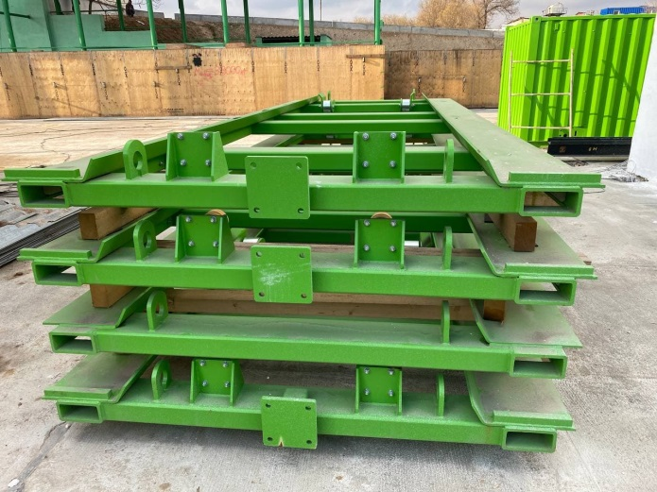 | 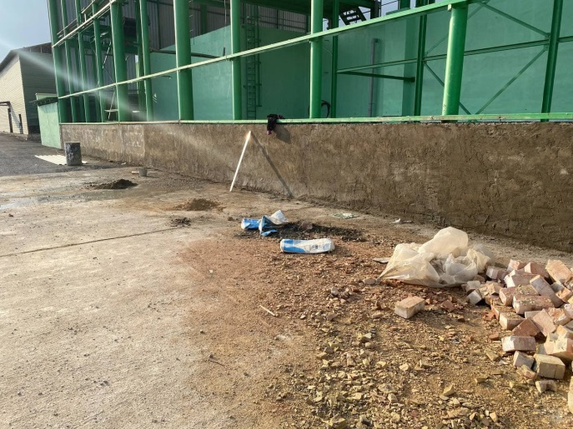
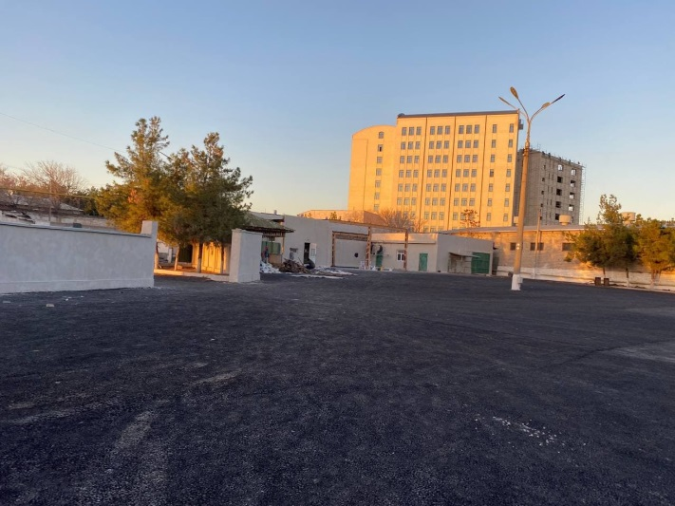 | 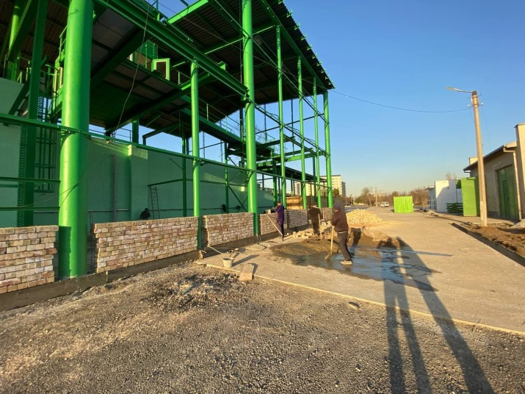
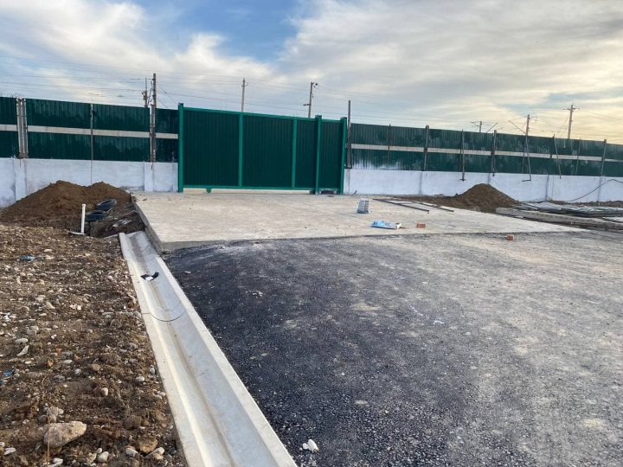 | 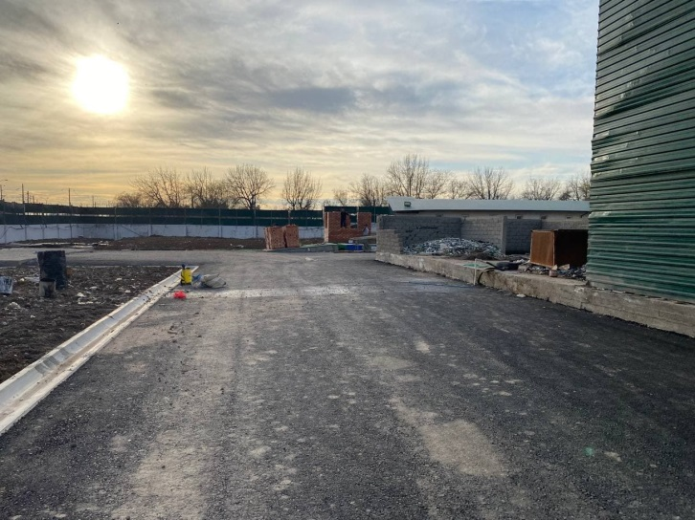
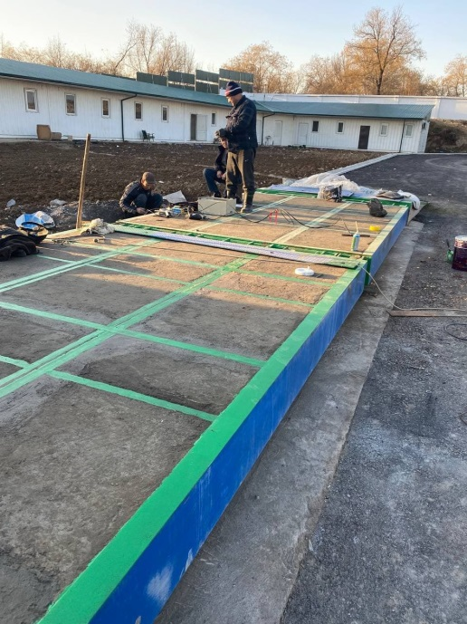 | 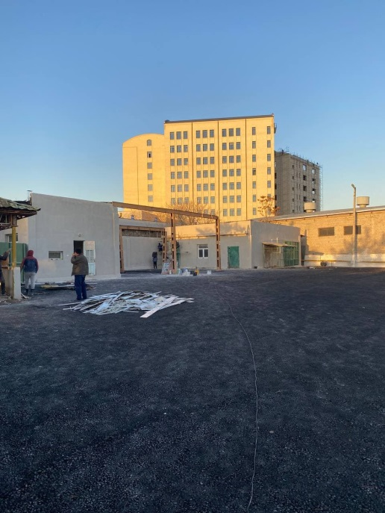
Yakkasaroy transfer stansiyasi (tugallangan ob'ektlar):
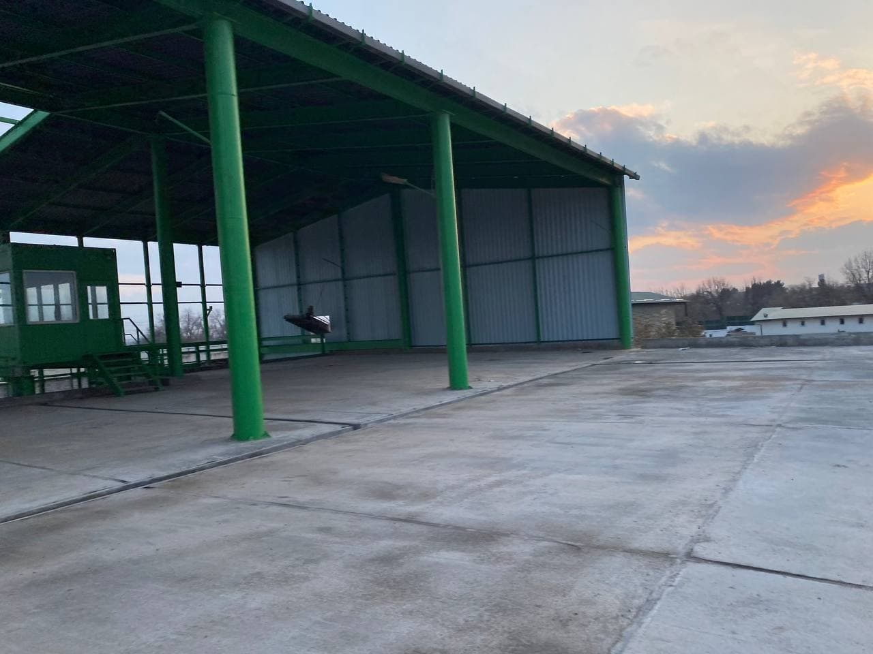 | 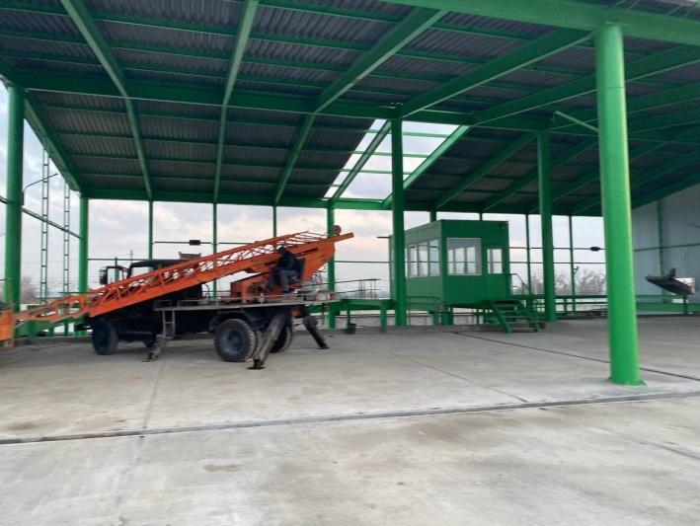
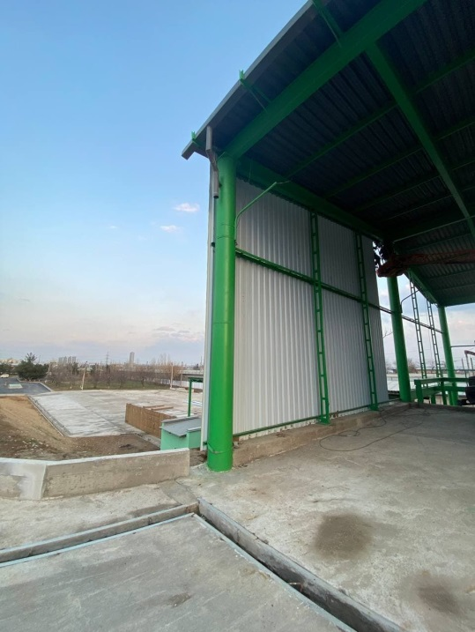 | 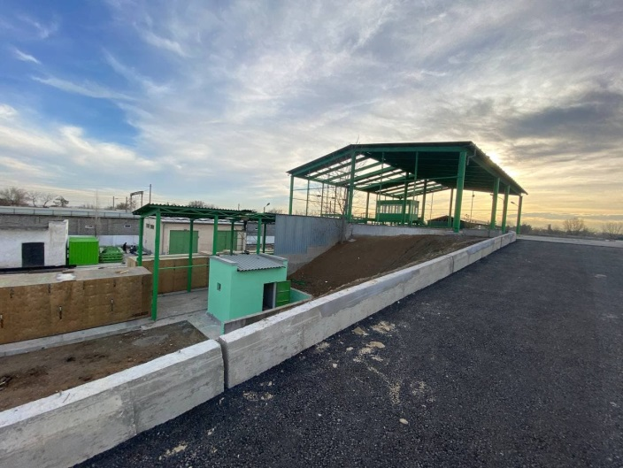
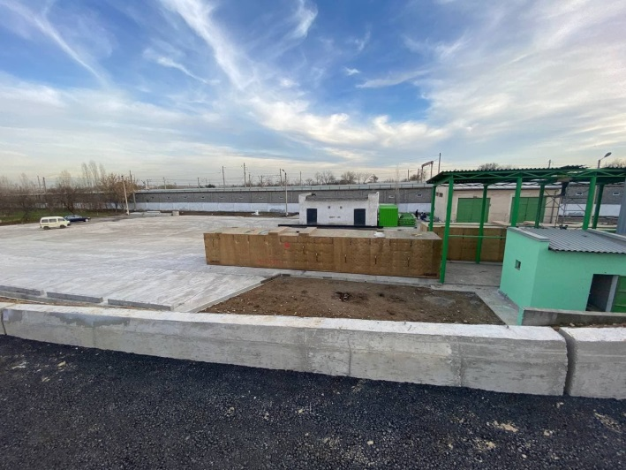 | 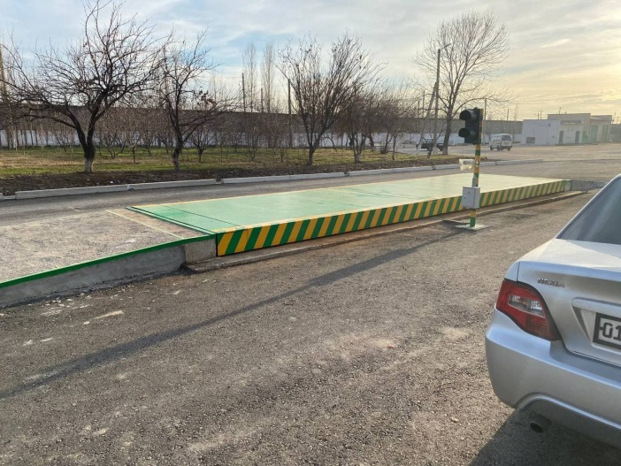
Yunusobod uzatish stansiyasi (qurilish bosqichi):
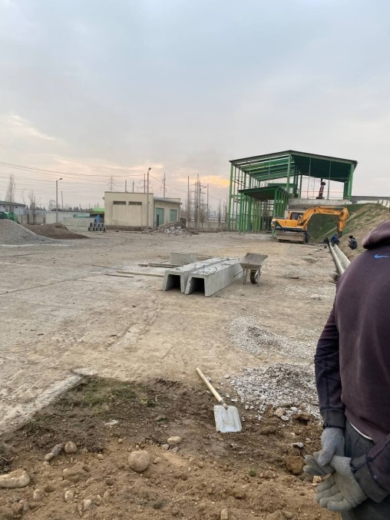 | 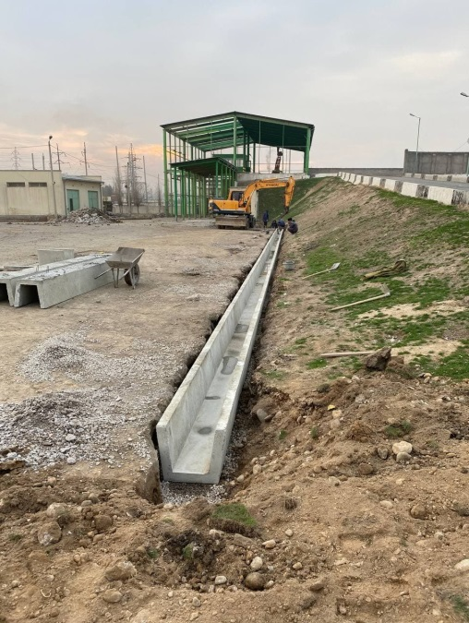
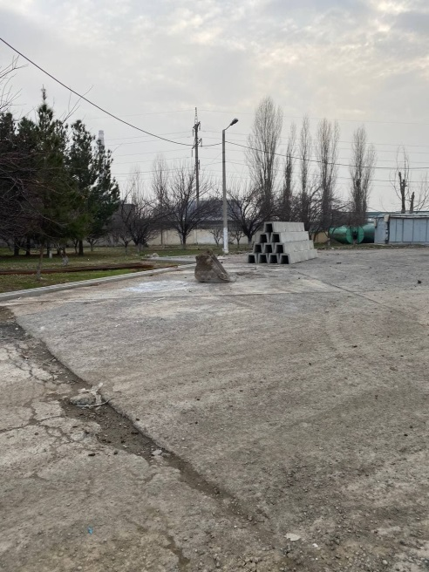 | 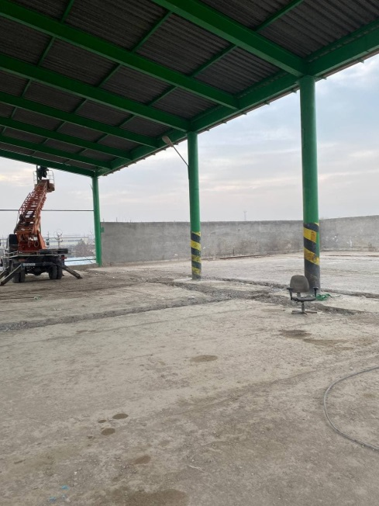
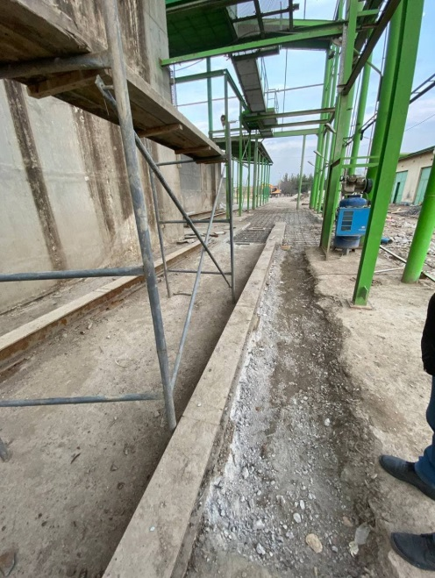 | 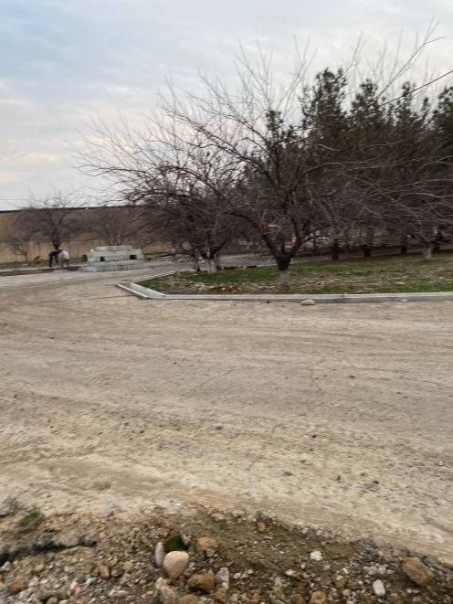

Garajni qayta tiklash(Shartnoma CW4)
- PIUni qoʻllab-quvvatlash boʻyicha maslahatchisining ekologiya boʻyicha mutaxassisi № 3-sonli shartnoma boʻyicha ishlar olib borilayotgan Mirobod va Bektemir garajlariga tashrif buyurdi.SUE/Maxsustrans/NCB-W4davom ettirildi. Janob Karandaev 2021-yil avgust, oktyabr va dekabr oylarida garajni rekonstruksiya qilish bilan bogʻliq taʼsirlarni vizual baholashni oʻtkazdi. “Maxsustrans”ning ikkala garajida qurilish ishlari 2021-yil dekabr oyi oxiriga qadar yakunlandi. Quyidagi suratlarda davom etayotgan ishlar va qurib bitkazilgan obʼyektlar koʻrsatilgan. ikkala garajda. Hozirda ishga tushirish ishlari davom etmoqda. Kerakli ehtiyot choralariqurilish chiqindilarini yig'ish, tashish va joylashtirishning ekologik jihatdan mos tizimlarining samaradorligini ta'minlash maqsadida amalga oshiriladi.
Mirobod garaji (qurilish bosqichi):
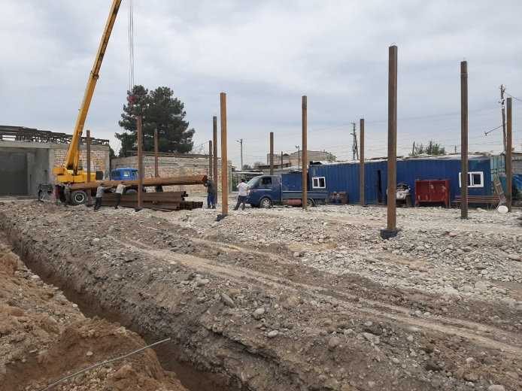 | 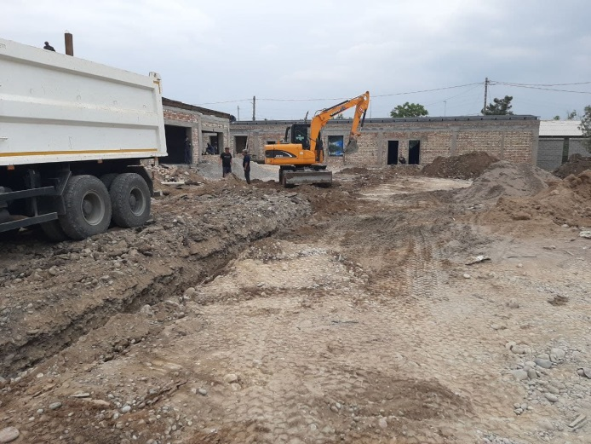
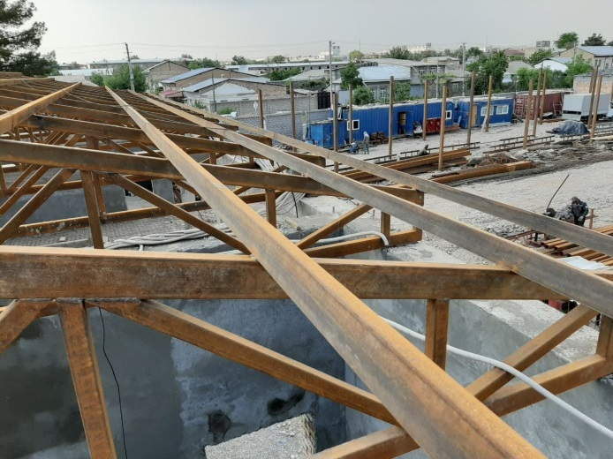 | 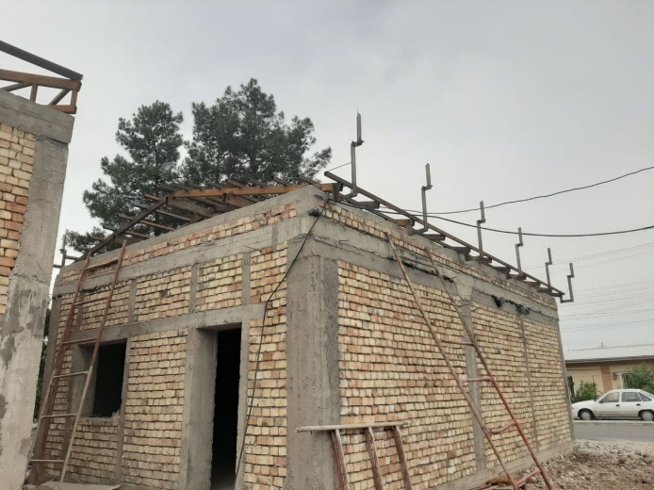
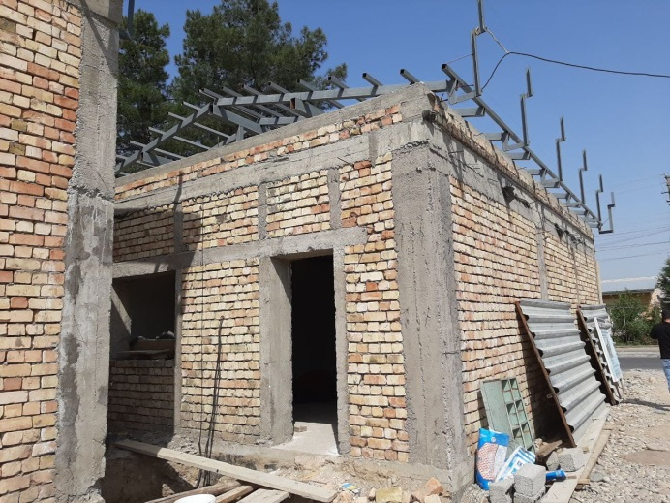 | 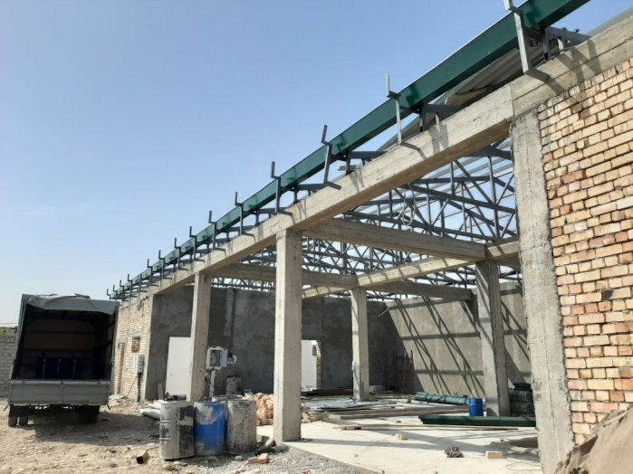
Mirobod garaji (qurilish tugallangan):
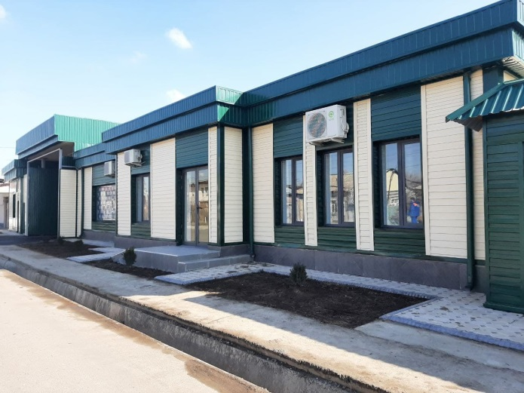 | 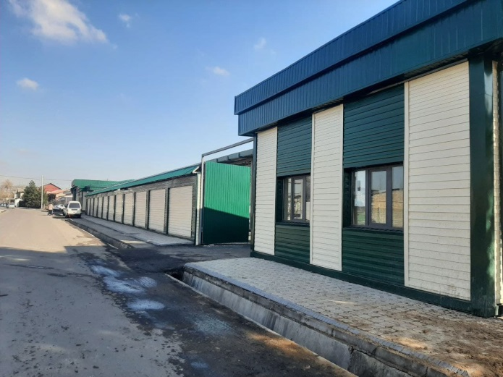
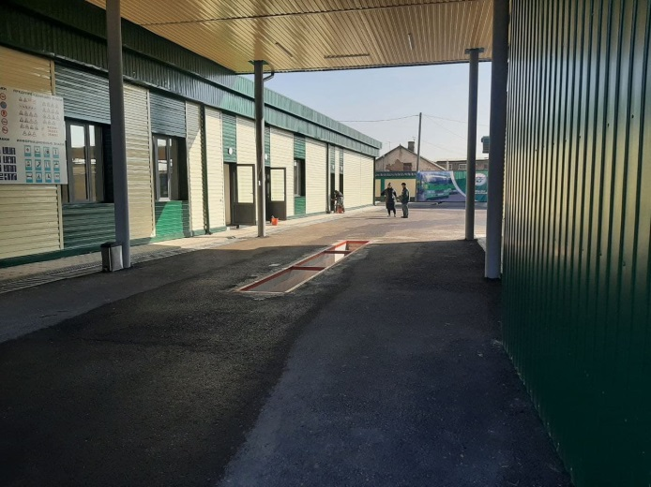 | 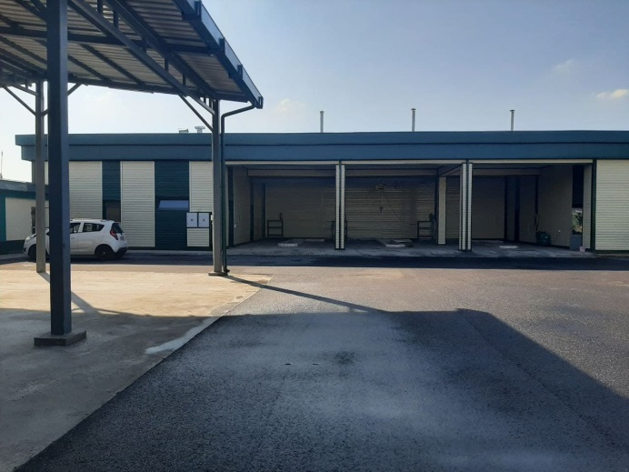
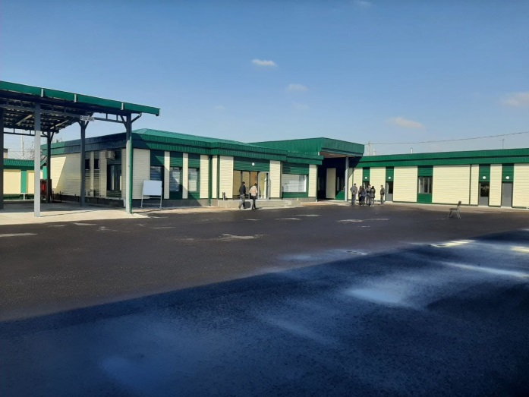 | 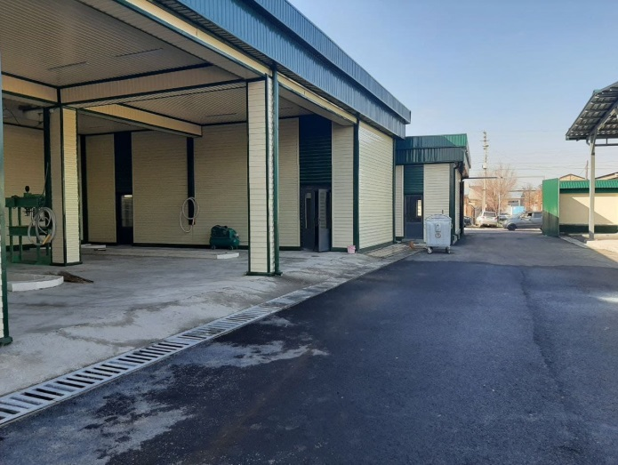
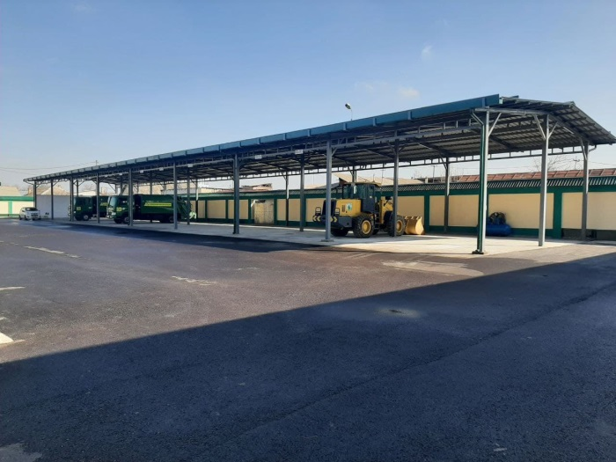 | 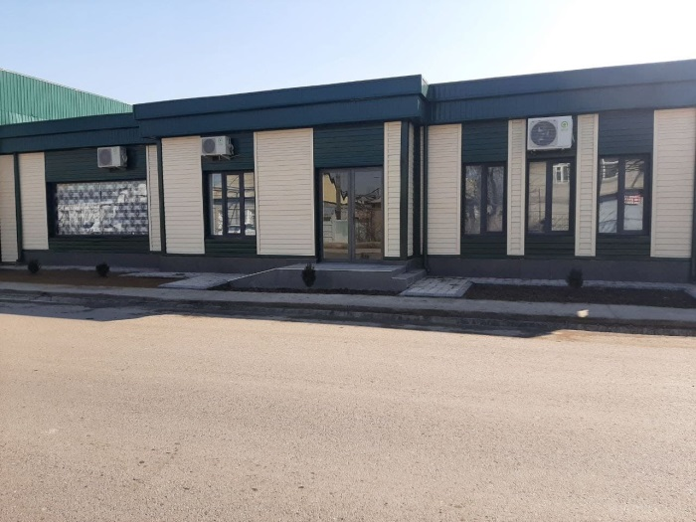
Bektemir garaji: (qurilish bosqichi):
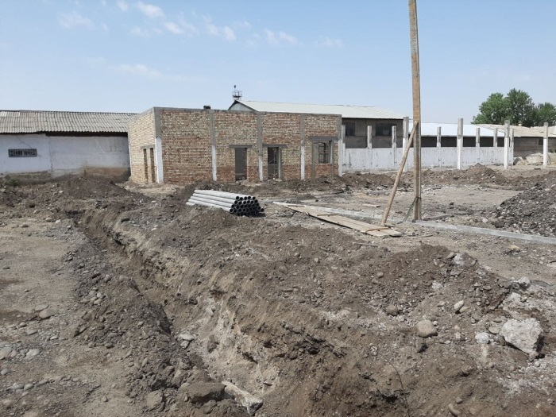 | 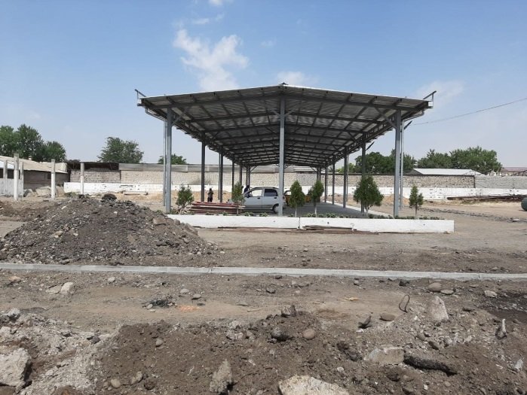
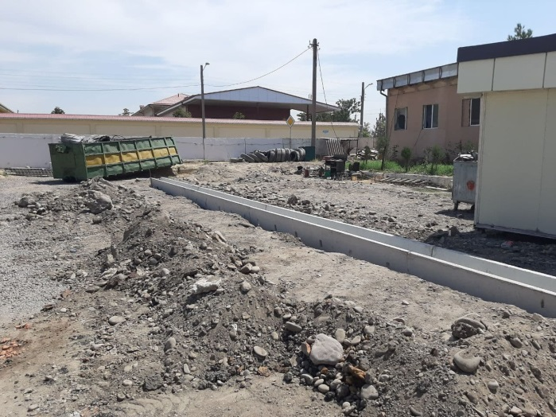 | 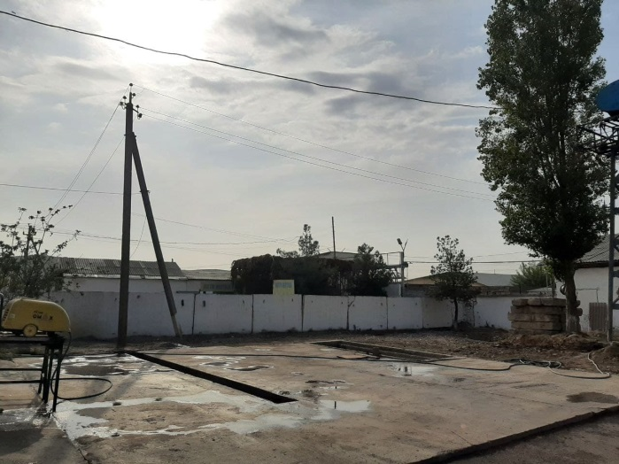
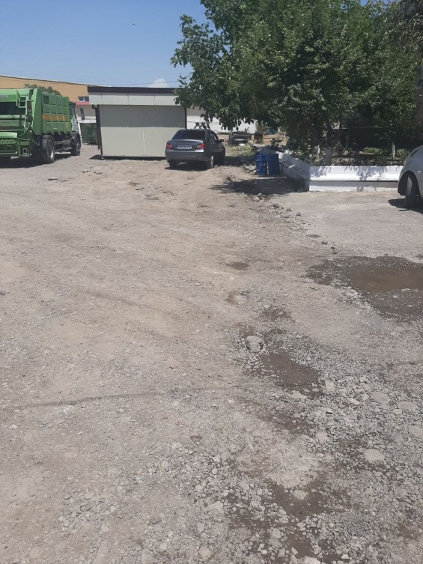 | 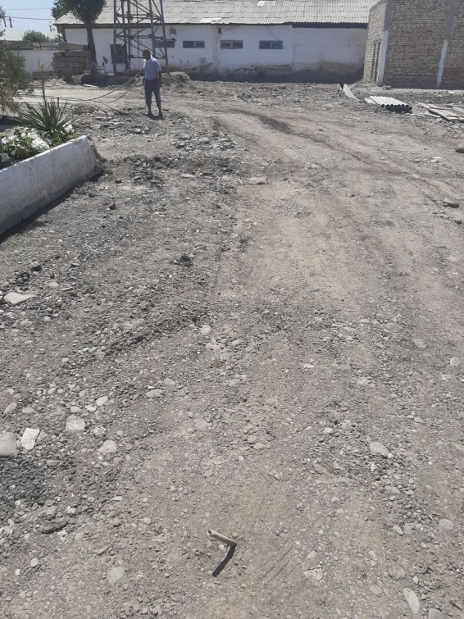
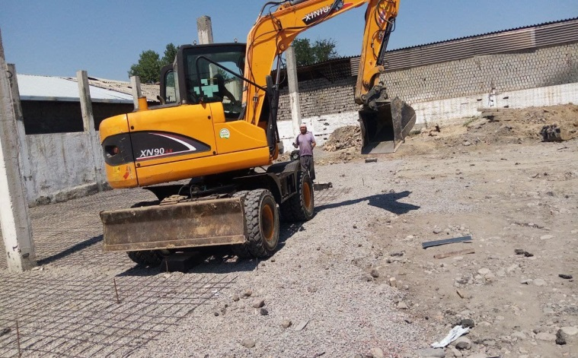

OTB vazifalari
- Ushbu hisobot davrida COVID-19 pandemiyasi bilan bog'liq cheklovlar tufayli OTBning atrof-muhit va muhofaza qilish bo'yicha hech qanday dala missiyasi mavjud emas edi.

Muammolarni kuzatish (mos kelmaslik bildirishnomalari asosida)
- Oldingi monitoring davrida (2021-yil dekabrgacha) hech qanday muammo aniqlanmagan.
Jadval7. Oldingi monitoring davrida aniqlangan muammolar (2021-yil iyungacha)
Nashr | Majburiy harakat | Mas'uliyat | Vaqt (maqsadli sanalar) | Ruxsat va vaqt tavsifi (haqiqiy) | Agar hali hal qilinmagan bo'lsa, sababini ko'rsating va qo'shimcha talab qilinadigan harakatlar va vaqt oralig'ini belgilang.
1. Milliy reglamentda talab qilinadigan yangi poligon qurilishi uchun yangilangan EIA tayyorlanmagan. | Yangi chiqindi poligonini qurish bo‘yicha yangilangan ETTB qurilish ishlaridan oldin Ekologiya va atrof-muhitni muhofaza qilish davlat qo‘mitasi (DQQM) tomonidan qo‘shimcha tasdiqlash uchun tayyorlanishi kerak. | "Maxsustrans" mahalliy kompaniya bilan birgalikda va CUCD Consultant ko'magida | 2021 yil noyabr | Yangilangan EIA 2021-yil noyabr oyida ishga qabul qilingan ixtisoslashgan firma tomonidan tayyorlanadi.
2. Yangilangan EIAning SCEEP tomonidan tasdiqlanishi olinmagan | Yangi poligonni qurish bo'yicha yangilangan EIA ni tasdiqlash SCEEPdan olinishi kerak. | Maxsustrans (CUCD Consultant ko'magida) | 2021 yil dekabr | HAZI BAJARILMAGAN:SCEEPga rasmiy topshirish uchun zarur boʻlgan tegishli hujjatlar toʻplami toʻldirilgandan soʻng 2022-yilning fevraliga moʻljallangan. | Davlat ekspertizasi bilan kechikish sababi mahalliy aholi/hamjamiyat va tuman ma'muriyati bilan kelishuv tartib-taomillarining uzoq davom etishi bo'lib, bu EIAni SCEEP ko'rib chiqish va ekspertizasiga taqdim etishni kechiktirdi.
3. PAM (Qattiq maishiy chiqindilarni boshqarishni takomillashtirish loyihasi: Loyihani boshqarish bo'yicha qo'llanma | Osiyo taraqqiyot banki (adb.org)) Loyihaning atrof-muhitni muhofaza qilish faoliyatini amalga oshirish va nazorat qilish uchun "xalqaro himoya choralari bo'yicha mutaxassis"ni talab qiladi | 2022 yil yanvar oyidan + 18 oyga mo'ljallangan yangi poligonda qurilish ishlari davomida atrof-muhitni muhofaza qilish bo'yicha tadbirlar monitoringi va hisoboti Poligonlarni loyihalash va nazorat qilish bo'yicha maslahatchi (CUCD) xalqaro ekologi tomonidan amalga oshirilishi kerak.  Eslatma: Hozirgi kunga qadar bu vazifani PIUni qoʻllab-quvvatlash boʻyicha maslahatchining milliy atrof-muhit boʻyicha mutaxassisi amalga oshirdi. Loyihaning boshida (2017-yil yanvarigacha) bu vazifani atrof-muhit boʻyicha xalqaro mutaxassis janob Irakliy Kaveladze bajargan. | CUCD maslahatchisi | 2022 yil yanvar | HAZI BAJARILMAGAN:2022 yil mart oyidan boshlab rejalashtirilgan - SLF nazorati bo'yicha maslahatchi bilan shartnoma tuzatmasi imzolangandan keyin va CW1R bo'yicha ishlar boshlangandan keyin | Yangi SLF bo'yicha qurilish ishlari hali boshlanmagan.

Trendlar
- Hisobot davrida qurilish obyektlarida o‘tkazilgan monitoring va auditlar natijasida atrof-muhit muhofazasi qoidalariga rioya qilmaslik yuzasidan aholidan hech qanday muammo va shikoyatlar aniqlanmadi.

Atrof-muhitga kutilmagan ta'sirlar yoki xavflar
- COVID-19 pandemiyasi - kutilmagan ta'sir. COVID-19 dan ehtiyot chorasi sifatida bajarilishi kerak bo'lgan batafsil ko'rsatmalar qurilish ishlari boshlanishidan oldin Qurilish pudratchisi tomonidan taqdim etiladigan SEMPSEMPda aks ettirilishi kerak.
- OTBning 01.09.2020 yildagi maktubiga ko'ra, loyiha darajasida COVID-19 xavfini baholash va Sog'liqni saqlash va xavfsizlik rejasi (HSP) va Favqulodda vaziyatlarda harakat qilish rejasi (ERP), shuningdek, Atrof-muhitni boshqarish kabi tegishli rejalarni yangilash zarurligi to'g'risida Reja (EMP), PIU qo'llab-quvvatlash bo'yicha maslahatchi yuqoridagi rejalarni yangilash bo'yicha maslahat berdi.
- COVID-19 pandemiyasi bilan bogʻliq va JSST va Oʻzbekiston hukumati tomonidan tavsiya etilgan barcha H&S protseduralari koʻrib chiqiladi va ularga rioya qilinadi. HSP OTB so'roviga muvofiq yangilandi. Maxsus COVID 19 ERP ishlab chiqildi.
- Har qanday qurilish faoliyatining sog'liq va xavfsizlik talablari ham hozirgi vaqtda buzilmasligi kerak. Tegishli malakali xodimlarning etishmasligi yoki ijtimoiy masofa qo'llanilishi tufayli biron bir faoliyat xavfsiz tarzda amalga oshirilmasa, u amalga oshirilmasligi kerak.
- Butun dunyoda COVID-19 avj olganligi sababli, davom etayotgan Pudratchilar COVID-19 pandemiyasi haqida juda ongli va faol edilar va zarur ehtiyot va profilaktika choralarini ko'rdilar. Ular ishchi-xizmatchilar o‘rtasida maxsus targ‘ibot va treninglar tashkil etishdi. Shuningdek, ular ish rejasini vaziyatdan kelib chiqqan holda tuzatib, hisobot davrida Koronavirus pandemiyasining tarqalishi va infektsiyasiga qarshi tegishli ehtiyot choralarini ko‘rdilar.
- Davom etayotgan Pudratchi o'z xodimlariga nisbatan qo'shimcha himoya choralarini ko'rdi. Shunday qilib, Pudratchilarning barcha xodimlari himoya/tibbiy niqoblar, tibbiy qo'lqoplar va antiseptiklar bilan ta'minlandi. Har kuni, ish kuni boshlanishidan oldin, shuningdek, ish kunining oxirida xodimning tana harorati o'lchandi. Ofisda qo'shimcha nam tozalash amalga oshirildi.
- Bundan tashqari, EHS boshqaruv rejasi Pudratchi tomonidan tayyorlanishi kerakIshlar boshlanishidan oldin CW1R shartnomasi bo'yicha va tegishli hukumat qoidalari va COVID-19 oldini olish va nazorat qilish bo'yicha ko'rsatmalar va xalqaro yaxshi amaliyot ko'rsatmalariga muvofiq. Rejaga COVID-19 ning oldini olish va nazorat qilish choralari, jumladan, ofislar, qurilish maydonchalari va mehnat lagerlarini dezinfeksiya qilish/tozalash, joylarda haroratni tekshirish, ijtimoiy masofani saqlash choralari, yuz maskalari kabi shaxsiy himoya vositalaridan majburiy foydalanish, qo'l yuvish stantsiyalarini ta'minlash kiradi. va qo'l dezinfektsiyalash vositalari va boshqalar va agar biron bir ishchi COVID-19 bilan kasallangan bo'lsa, qabul qilinishi kerak bo'lgan tartiblar.

Atrof-muhitni MONITORING NATIJALARI

Joriy davrda o'tkazilgan monitoringning umumiy ko'rinishi
- Dastlabki ekologik ekspertiza (IEE) hisoboti 2013 yilda SLF va uning joyidagi tegishli ob'ektlari barcha bosqichlari (loyihalash, qurish va foydalanish) uchun ishlab chiqilgan. Biroq, bu “Atrof-muhit monitoringi hisoboti” faqat loyiha bosqichidagi ta’sir monitoringini qamrab oladi, chunki qurilish faoliyati yo‘q.
- Joriy holat COVID-19 pandemiyasiga bogʻliq: Hisobot davrida hech qanday qurilish ishlari olib borilmayotganligi sababli jiddiy ekologik muammolar qayd etilmagan va mahalliy aholidan shikoyatlar kelib tushmagan.
- Yopiq chiqindixona uchun maxsus ekologik monitoring dasturi taklif qilinmagan. Texnik spetsifikatsiyada er osti suvlari monitoringi dasturi (tarkibi va darajasi) ham yopiq chiqindixonani, ham yangi sanitariya poligonini qamrab oladi.
- Mavjud chiqindixona joylashgan vodiyda yer usti suvlari oqimlari yo'q va vodiy tubida yer usti eroziyasining izlari ko'rinmaydi. Hududda yog'ingarchilik juda kam bo'lganligi sababli, yopiq chiqindixonadan er usti suvlari oqimini (va qiyaliklar orqali oqava suvning potentsial oqib chiqishini) kuzatishga urinish maqsadga muvofiq emas, deb hisoblanadi.
- Shovqin va chang kabi boshqa atrof-muhit monitoringi muhim emas, chunki ob'ektda hech qanday faoliyat amalga oshirilmaydi.
- Meteorologik monitoring monitoring dasturiga kiritilishi kerak va bu yangi poligonni ham, yopiq chiqindixonani ham qamrab olishi kerak.
- Atrof-muhit monitoringi talablarining aksariyati loyiha uchastkasining qurilish davri uchun. Qurilish bosqichida Pudratchining uchastka muhandisi har oyda ekologik nazorat bo'yicha hisobotlarni tayyorlash va taqdim etish uchun javobgardir. Shu bilan birga, PIU atrof-muhit parametrlarining monitoringi va atrof-muhit natijalari bo'yicha hisobotlarni tayyorlash uchun javobgardir. PIUni qoʻllab-quvvatlash boʻyicha maslahatchisining atrof-muhit boʻyicha milliy mutaxassisi PIUga atrof-muhit monitoringi hisobotlarini tuzishda yordam berish uchun javobgardir.
- Loyihaning monitoringi va hisoboti qurilishdan oldin, qurilish va foydalanish jarayonida amalga oshiriladi. PIU EMPning bajarilishi va bajarilishini nazorat qiladi. EMPning bajarilishi va amalga oshirilishi bo'yicha monitoring hisobotlari qurilishdan oldin (mukammal muhandislik loyihalash va xarid qilish bosqichlari), qurilish vaqtida va loyihani ishlatish paytida quyidagilar tayyorlanadi: i) oylik ishning borishi to'g'risidagi hisobot; va ii) har chorakda OTBga taqdim etiladigan monitoring hisobotlari. Monitoring hisobotida tegishli ekologik jihat va uni yumshatish bo'yicha tegishli chora-tadbirlar, shuningdek, agar mavjud bo'lsa, olingan va hal qilingan shikoyatlar hujjatlashtirilishi kerak.
- Har qanday qurilish ishlarini boshlashdan oldin pudratchi atrof-muhitni baholashda batafsil tavsiflangan barcha aniqlangan ta'sirlar amalga oshirilganligini ta'minlash uchun hududga xos EMP (SEMP) va muvofiqlik hisobotini PIUga taqdim etishi kerak. PIU qurilish ishlari boshlanishi bilanoq CC tomonidan taqdim etilgan hisobotlarni ko'rib chiqadi.
- PIU taqdim etilgan SEMPni muhokama qilish uchun boshlang'ich treningni tashkil qilishi kerak edi, shu jumladan atrof-muhit monitoringi talablari va qurilish bosqichida kuzatilgan kutilmagan salbiy ta'sirlar yoki amaliy bo'lmagan yumshatish choralari haqida hisobot.

Trendlar
- Pudratchining HSE bo'yicha ishlashi umuman qoniqarli, uchastka xodimlariga tegishli treninglar o'tkaziladi, kerakli hujjatlar va hisobotlar taqdim etiladi, chiqindilarni ajratish va yo'q qilish tartibi maqbuldir. Ishlar PIU maslahatchisi va/yoki SLF loyihalash va nazorat qilish bo'yicha maslahatchisi tomonidan qurilish maydonchasining SEMP talablariga muvofiqligini davriy monitoring qilish bo'yicha amalga oshiriladi. Monitoring davomida chiqindilarni o‘z vaqtida olib chiqish, changni bostirish, chiqindixonalarni saqlash, ishchi-xizmatchilar va mahalliy aholi salomatligini muhofaza qilishni tashkil etish masalalariga alohida e’tibor qaratiladi.

Monitoring natijalarining qisqacha mazmuni
- 9-jadvalCW2 va CW4 paketlari bo'yicha monitoring davrida EMPning amalga oshirilishi holatini umumlashtiradi.

Jadval8. Qurilishdan oldingi va qurilish davridagi EMPni amalga oshirish holati (CW2, CW4 paketlari)
Ta'sirlar | Yumshatish/Yaxshilash choralari | Muvofiqlikka erishildi |  | Qisman yoki nomuvofiqlik sabablari haqida izoh bering | Muvofiqlikka erishish uchun zarur harakatlar va maqsadli sanalar
 |  | CW2 | CW4
Qurilishdan oldingi bosqich
Salomatlik va xavfsizlik | - LARPda belgilangan to'g'ri baholash va o'z vaqtida kompensatsiya. | Ha | Ha
 | - Ajratilgan maydondan tashqarida zarar ko'rgan er uchastkalariga sug'orish to'sqinliksiz bo'lishini ta'minlang. | Ha | Ha
Qurilish bosqichi
Shovqin hosil bo'lishi | - Mashinalar va jihozlar uchun susturucular va susturucular o'rnating
 | - Dam olish vaqtida / tunda ishlashdan saqlaning | Ha | Ha
 | - Uskunalarni muntazam ravishda saqlang | Ha | Ha
 | - To'siq sifatida ish joyi atrofida to'siqlarni o'rnating | Ha | Ha
 | - Loyiha saytida minimal tezlik chegaralarini o'rnating | Ha | Ha
Flora | Mahalliy o'simlik qoplamini SLF doirasidagi hududlarda eng mos keladigan joylarda qaytadan kiritish. Sayoz ildizli o'simliklar tavsiya etiladi | Yoʻq | Yoʻq
Yo'l harakati | - Qurilish maydoniga transport vositalari va jihozlarning kirish va chiqishlarini tartibga solish | Ha | Ha
 | - Loyiha saytiga materiallarni etkazib berishni to'g'ri tartibga soling | Ha | Ha
 | - Loyiha saytida minimal tezlikni o'rnating | Ha | Ha
 | - Avtotransport vositalarining loyiha hududida uzoq vaqt qolishiga yo'l qo'ymang | Ha | Ha
 | - Avtotransport oqimining maqbul bo'lishini ta'minlash uchun muntazam monitoring va har qanday vayronalarni darhol tozalash mumkin. | Ha | Ha
 | - Uskunalarga muntazam texnik xizmat ko'rsatish. | Ha | Ha

Material Resurslardan foydalanish
- Pudratchilar CW2 va CW4 uchun maxsus litsenziyalar/ruxsatnomalar talab qilinmaydi.
- Tegishli manfaatdor tomonlar ishtirokida barcha kommunal tarmoqlarni o‘rganish va aniqlash ishlari amalga oshirildi. Qurilish ishlarini olib borishda elektr energiyasi, suv va qurilish materiallaridan foydalanish to'g'risidagi ma'lumotlar doimiy monitoring ob'ekti bo'lmagani uchun SEMPda taqdim etilmagan.
- 2021 yil dekabr oyiga kelsak, pudratchi CW4 tomonidan quyidagi materiallar saytga safarbar qilindi:
Jadval9Materiallarni safarbar qilish CW4 pudratchisi
N | Materiallar | Birlik | Miqdori  (ish boshlanganidan beri)
1 | Sement | t | 70
2 | Qum | t | 296
3 | Chelik tasma detallari | t | 174
4 | Temir-betonni mustahkamlash | t | 1 399

- 2021 yil dekabr oyiga kelsak, pudratchi CW2 tomonidan quyidagi materiallar saytga safarbar qilindi:
Jadval10Materiallarni safarbar qilish CW2 pudratchisi
N | Materiallar | Birlik | Miqdori  (ish boshlanganidan beri)
1 | Tuproq | m3 | 3 994
2 | Qum | m3 | 75
3 | Asfalt | t | 1 573
4 | Temir-betonni mustahkamlash | t | 15
5 | Beton | m3 | 705
6 | Qumli shag'al | m3 | 514
7 | PVX quvurlari D200 x 3.9 | m | 168
8 | Ezilgan tosh | m3 | 295
9 | Temir-beton buyumlar | t | 397

- Chiqindilarni saqlash va utilizatsiya qilish uchun Pudratchi maxsus jihozlangan maydonchadan foydalanadi. Vaqti-vaqti bilan u turli kompaniyalarga metallning bozor narxiga qarab sotiladi.

Chiqindi Boshqaruv
- EMP va SEMPga ko'ra, qurilish maydonchalarining barcha chiqindilari milliy ekologik qoidalarga muvofiq yo'q qilinishi kerak. Qurilish ishlari jarayonida ba'zan chiqindilar, shu jumladan qurilish va maishiy chiqindilar ham to'planadi. Chiqindilarni boshqarish Pudratchilar tomonidan ishlab chiqilgan sayt uchun maxsus EMPga muvofiq tashkil etiladi. Chiqindilarni ajratish va yo'q qilish tartibi o'rnatildi.

Salomatlik va Xavfsizlik
- COVID-19 pandemiyasi davrida Pudratchilar joylashtirilgan ishchi kuchining zaruriy himoyasini ta'minlaydi va infektsiyaning tarqalish xavfini minimallashtiradi.
- Bu istisno holatlar va pudratchi har doim COVID-19 bo'yicha hukumatning so'nggi tavsiyalaridan xabardor bo'lishi va ularga rioya qilishi kerak.
- Har qanday qurilish faoliyatining sog'liq va xavfsizlik talablari ham hozirgi vaqtda buzilmasligi kerak. Tegishli malakali xodimlarning etishmasligi yoki ijtimoiy masofa qo'llanilishi tufayli biron bir faoliyat xavfsiz tarzda amalga oshirilmasa, u amalga oshirilmasligi kerak.
- Shuni ta'kidlash kerakki, favqulodda xizmatlar ham katta bosim ostida va odatdagidek tez javob berishga qodir emas.
- Mas'ul Pudratchi uchastkasi har qanday imkoniyatda ishchi kuchiga ularni, ularning hamkasblarini, ularning oilalarini va yaqin atrofda yashovchi aholini himoya qilishga qaratilgan Ish joyidagi tartib-qoidalarni eslatib turishi kerak.

Trening
- Jamoat xavfsizligini oshirish uchun Pudratchilar qurilish ishlari boshlanishidan oldin o'z xodimlari va ishchilarini ish joylarida xavfsizlik bo'yicha treninglar va xabardorlikni oshirishdi.
- Butun dunyoda COVID-19 avj olganligi sababli Pudratchilar COVID-19 pandemiyasi haqida juda ongli va faol edilar va zarur ehtiyot va profilaktika choralarini ko'rdilar. Ular ishchi-xizmatchilar o‘rtasida maxsus targ‘ibot va treninglar tashkil etishdi. Shuningdek, ular ish rejasini vaziyatdan kelib chiqqan holda tuzatib, hisobot davrida Koronavirus pandemiyasining tarqalishi va infektsiyasiga qarshi tegishli ehtiyot choralarini ko‘rdilar.
- EMPning samarali amalga oshirilishini ta'minlash uchun PIU, pudratchilar salohiyati kuchaytiriladi, shuningdek, ta'sirni yumshatish choralarini amalga oshirish va atrof-muhit samaradorligini monitoring qilishda ishtirok etuvchi barcha tomonlar loyihaning atrof-muhitni boshqarishning maqsadlari, usullari va ilg'or tajribalari haqida tushunchaga ega bo'lishi kerak. . Unga EMPni amalga oshirish uchun tegishli PMO va IA salohiyatini kuchaytirish uchun bir qator treninglar taklif etiladi. Ta'limning asosiy e'tibori pudratchilar va PIUlarning ekologik jihatdan sog'lom amaliyotlarni yaxshi bilishlarini va tegishli atrof-muhitni muhofaza qilish choralari bilan barcha qurilish va ekspluatatsiyalarni amalga oshirish imkoniyatini ta'minlashdan iborat bo'ladi.
- O'quv dasturi, shuningdek, uzoq muddatli salohiyatni oshirish va xabardorlikni oshirish ehtiyojlarini, ya'ni sanitariya chiqindilari poligonlarini ekspluatatsiya qilish bosqichini ko'rib chiqadi. O'qitish va xabardorlikni oshirish kampaniyalari ekspluatatsiya va texnik xizmat ko'rsatish bo'yicha malakali mutaxassislar va maslahatchilar tomonidan amalga oshiriladi.
- Trening samaradorligini baholash uchun baholash anketasi qo'llaniladi va o'quv dasturi fikr-mulohazalar asosida tuzatiladi. Amalga oshirish davomida treninglar o'tkaziladiLoyiha va o'quv dasturi 10-jadvalda jamlangan.
Jadval11: Institutsional mustahkamlash va kadrlar tayyorlash dasturi
Trening mavzusi | Trening doirasi
Xaridlar va shartnomalarni boshqarish | - OTBning xaridlar bo'yicha yo'riqnomasi va tender o'tkazish tartibi  - Tender hujjatlarini, shu jumladan EMP bandlarini tayyorlash  - Noto'g'ri xarid qilish xavfi va kamaytirish choralari  - Variant buyurtmalarini boshqarish va shartnomalarni boshqarish
EMP va boshqa sog'liq va xavfsizlik talablarini amalga oshirish | - EMP mazmuni va EMPni amalga oshirish, shu jumladan amalga oshirish majburiyatlari, atrof-muhit monitoringi, nazorat, tekshirish va hisobot berish, maslahat va ishtirok, EMPni ko'rib chiqish mexanizmi, fikr-mulohazalar va tuzatishlar;  - Saytning EMPni tayyorlash va amalga oshirish bo'yicha hisobot berish tartiblari,  - Loyihani qurish va ishlatish jarayonida EHSni hisobga olish;  - Monitoring va tekshirish usullari, ma'lumotlarni yig'ish va qayta ishlash, ma'lumotlarni sharhlash, hisobot tizimi;  - Turli vositalar yordamida jamoatchilik bilan muloqot qilish (jamoaviy innovatsion targ'ibot kampaniyalari);
Shikoyatlarni ko'rib chiqish mexanizmi (GRM) | - GRM tuzilishi, mas'uliyati va muddati  - Shikoyat turlari, muvofiqlikni baholash;  - GRM dan foydalanish va maqsadi;  - GRM kichik loyiha darajasi;  - GRM uchun OTB talablari;  - GRM protseduralari;  - Rol va mas'uliyat;
Qattiq maishiy chiqindilarni boshqarish | - Integratsiyalashgan MSW boshqaruv tizimi  - Oshxona chiqindilarini boshqarish  - Qurilish chiqindilarini boshqarish  - MSWni kamaytirish, qayta ishlatish va qayta ishlash  - MSW boshqaruvi siyosati va qoidalari  - MSWni saralash va qayta ishlash  - MSW manbalaridan foydalanish  - MSWni qayta ishlash va boshqarishda yangi texnologiyalar  - Chiqindilarni minimallashtirish, chiqindilarni qayta ishlatish va qayta ishlashni rag'batlantirish uchun chiqindilarni to'lash  - Aholini xabardor qilish dasturi
Favqulodda vaziyatlarga tayyorgarlik ko'rish va ularga javob berishni rejalashtirish | - To'kilish kabi hodisalarga javob mexanizmi  - Javob rejasini ishlab chiqish  - Shu kabi hodisalarni yumshatish choralari  - Favqulodda vaziyatlarda javob berish guruhi, tartib va ​​harakatlar  - Favqulodda vaziyatlarni bartaraf etish rejasi bo'yicha mashqlar
Qurilish xavfsizligi | - Qurilish maydonlarida xavfsizlik bo'yicha xalqaro va milliy yaxshi amaliyot  - Qurilish xavfsizligini oshirish siyosati  - Xavfsizlik xavfi va xavfni baholash  - Xavfsizlik bo'yicha o'quv dasturini ishlab chiqish va amalga oshirish  - Aholini xabardor qilish dasturi va ta'lim
Sanitariya poligonini va oqava suvlarni ishlatish | - MSW poligonlarini sanitariya nazorati bo'yicha yaxshi amaliyot;  - Sanitariya chiqindi poligonlarini saqlash va nazorat qilish;  - Sug'orish inshootlarini ta'mirlash va ta'mirlash  - Sug'orish inshootlaridan oqava suvlarni monitoring qilish

5.8. Shikoyatlarni ko'rib chiqish mexanizmi
84. “Maxsustrans” DUK tomonidan loyiha bilan bog‘liq ekologik muammolarni ovoza qilish va hal etishning shaffof mexanizmini ta’minlash uchun loyihaga oid shikoyatlarni ko‘rib chiqish mexanizmi (GRM) o‘rnatiladi. O‘zbekiston Respublikasi Prezidentining qaroriga asosan “Maxsustrans” DUKning Toshkent shahridagi har bir tuman bo‘limida, shu jumladan, “Maxsustrans” DUK bosh ofisida “Xalq qabulxonalari” TIB bilan bog‘liq so‘rovlar uchun bittadan tashkil etildi. IA loyihani tashkil etishda yuzaga kelishi mumkin bo'lgan kechikishlarning oldini olish uchun shikoyat va shikoyatlarning o'z vaqtida va qoniqarli tarzda ko'rib chiqilishini ta'minlaydi.

Quyidagi rasmda shikoyatlarni ko'rib chiqish mexanizmi batafsil ko'rsatilgan.
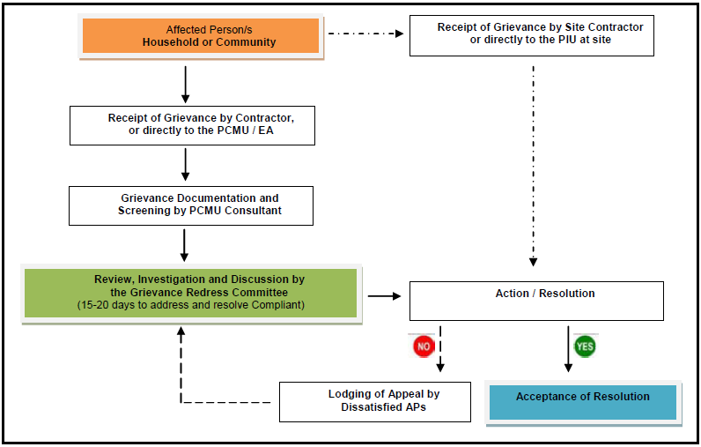
- PIU Shikoyatlarni ko'rib chiqish bo'yicha qo'mitani (SHK) tuzdi. GRC loyiha bilan bog'liq har qanday ekologik (yoki ijtimoiy) jihat bo'yicha shikoyat va so'rovlar yuborish uchun har qanday zararlangan shaxsga (AP) joy beradi. Shikoyat yozma yoki og'zaki ravishda pudratchiga yoki to'g'ridan-to'g'ri PIU / IA bilan bog'liq shaxsga topshirilishi mumkin. Ular to'g'ri hujjatlashtirilgan (ya'ni, qabul qilingan sana, shikoyat va shikoyatchining tafsilotlari ko'rsatilgan) va LOAG xavfsizlik bo'yicha tayinlangan maslahatchisi tomonidan uning haqqoniyligi va asosliligi tekshiriladi. Qo'mita ko'rib chiqish va qaror qabul qilish uchun 15-20 kun ichida. Ushbu GRMga muvofiq, qanoatlantirilmagan shikoyatlar yakuniy hal qilish uchun shikoyat qilishlari mumkin. Ushbu mexanizm, shuningdek, jarayonning istalgan bosqichida shikoyatlarni hal qilish va yordam berish uchun nazorat qiluvchi organlarga murojaat qilishiga to'sqinlik qilmaydi. AP tomonidan shikoyatlar darhol va shoshilinch deb hisoblangan hollarda; pudratchi, EHS xodimi va LOAG joyidagi nazoratchi shikoyatlarni tez hal qilish uchun eng qulay va amaliy echimni taqdim etadi. Bunday shikoyatlar va tegishli qarorlar tegishli hujjatlarni rasmiylashtirish uchun PIUga taqdim etiladi. PIU bilan bog'liq shaxs shikoyatni qayd etish, shikoyatni ko'rib chiqish bo'yicha ko'rilgan choralar, yig'ilishlar bayonnomasi va har bir shikoyat bo'yicha hisobot tayyorlash uchun javobgardir. PIU bilan bog'liq shaxs shikoyatni qayd etish, shikoyatni ko'rib chiqish bo'yicha ko'rilgan choralar, yig'ilishlar bayonnomasi va har bir shikoyat bo'yicha hisobot tayyorlash uchun javobgardir. LOAG tomonidan olingan barcha shikoyatlar, shu jumladan, APning aloqa ma'lumotlari, shikoyat kelib tushgan sana, shikoyatning tabiati, kelishilgan bartaraf etish/tuzatish chora-tadbirlari va bu amalga oshirilgan sana va LOAGda saqlanadigan Shikoyatlarni qayd etish kitobidagi yakuniy natija qayd etiladi.
- Shikoyatlarni ko'rib chiqish jarayoni monitoring hisobotlari orqali OTBga xabar qilinadi. PIU maslahatchisining himoya bo'yicha mutaxassislari vaqti-vaqti bilan GRM samaradorligi va samaradorligini ko'rib chiqadi va qayd etadi, bunda loyihaning shikoyatlarni oldini olish va hal qilish qobiliyatini ta'kidlaydi.
- In period of July - December 2021 PIU Consultant’s Environmental Specialist contacted with the representatives of Tashkent Region and Akhangaran District Hokimiyats of the project area to obtain information on complaints. No complaints/addresses are received during the monitoring period. The Consultant will continue monitoring of complains under the Project at further stage of project implementation and construction works to ensure the proper and timely address any complains under the project.

SEMPNING FOYDALANISHI

6.1. SEMP sharhi
- OTBning atrof-muhitni muhofaza qilish talablariga va O'zbekiston Respublikasida atrof-muhitni muhofaza qilish bo'yicha barcha amaldagi qonunlar, qoidalar va standartlarga muvofiqligini ta'minlash uchun CW2 va CW4 uchun ob'ekt uchun maxsus atrof-muhitni boshqarish rejasi (SEMP) tayyorlangan. SEMPs loyihani amalga oshirish jarayonida yuzaga kelishi mumkin bo'lgan istalmagan ta'sirlarni yumshatish va oldini olish choralarini, shuningdek, qurilish ishlarini amalga oshirish jarayonining rejalashtirilgan yumshatish choralariga muvofiqligini tekshirish bo'yicha monitoring tadbirlarini o'z ichiga oladi. Pudratchi qurilish ishlari davomida SEMPni amalga oshirish uchun javobgardir.
- Ushbu bosqichda taqdim etilgan yumshatish choralari samarali bo'lib, tuzatishlar yoki alternativalarga ehtiyoj yo'q. Shunday qilib, hozirda Atrof-muhitni boshqarish rejasining yumshatish choralariga o'zgartirishlar kerak emas.
Aholini targ‘ib qilish tadbirlari:
- 2021-yilning iyul-dekabr oylari davomida loyiha doirasida yashovchi aholi o‘rtasida tushuntirish ishlari olib borilmayapti.
O‘zbekiston hukumatining COVID-19 pandemiyasi sababli qo‘llagan cheklov choralarining ta’siri atrof-muhitni muhofaza qilish bo‘yicha mutaxassisning saytlarda EMP faoliyati to‘g‘risidagi ma’lumotlarning oshkor etilishini ta’minlash borasidagi faoliyatiga ta’sir ko‘rsatdi. Saytdagi ekologiya bo'yicha mutaxassis loyihaning ishlab chiqilgan atrof-muhitga ta'sirini boshqarish tizimiga muvofiq o'z ishini to'liq bajara olmadi. Monitoring davrida loyiha maydonlarida yashovchi aholiga tushuntirish ishlari olib borilmagan.
Qurilish ishlari 2022-yil mart oyida boshlangan taqdirda, yangi poligon maydonchasi (CW1-R paketi) boʻyicha aholini xabardor qilish tadbirlari Pudratchi tomonidan oʻtkaziladi. PIU Yordam Maslahatchisi (ITC) va/yoki SLF Loyihalash va Nazoratning atrof-muhit boʻyicha mutaxassisi Maslahatchi (CUCD) ushbu saytda ushbu faoliyatni kuzatish va hisobot berish uchun javobgar bo'ladi.

LOYIHA AMALIYOTI VA amalga oshirish imkoniyatlari

7.1. Loyiha amaliyoti
- Yaxshi amaliyot sifatida baholangan har qanday faoliyat qayd etilmagan. SEMPda ko'rsatilgan yumshatish choralari etarli, samarali va maqbuldir.

7.2. Loyiha imkoniyatlari
- Hozirda ushbu qurilish loyihasi uchun bunday hududlar aniqlanmagan.

XULOSA VA TAVSIYALAR

8.1. Xulosa
- Ushbu monitoring davrida aniqlangan muammolar jamlangan12-jadval.
Jadval12. Monitoring davrida aniqlangan muammolar 2021-yil iyul-dekabr (2022-yil 31-yanvar holatiga yangilangan holat)
Nashr | Majburiy harakat | Mas'uliyat | Vaqt  (maqsadli sanalar)
SCEEP tomonidan yangilangan EIA ma'qullashi olinmadi (SAEMRda 2021 yil yanvar - iyun oylari uchun ko'tarilgan). | Yangi poligonni qurish bo'yicha yangilangan EIA ni tasdiqlash SCEEPdan olinishi kerak. | "Maxsustrans" mahalliy ixtisoslashgan firma bilan | 2022 yil fevral
PAM (Qattiq maishiy chiqindilarni boshqarishni takomillashtirish loyihasi: Loyiha boshqaruvi boʻyicha qoʻllanma Osiyo taraqqiyot banki (adb.org)) Loyihaning atrof-muhitni muhofaza qilish bo'yicha faoliyatini amalga oshirish va monitoring qilish uchun "xalqaro himoya choralari bo'yicha mutaxassis"ni talab qiladi (SAEMRda 2021 yil yanvar - iyun oylari uchun ko'tarilgan). | 2022 yil mart oyidan boshlab + 18 oyga mo'ljallangan yangi SLF bo'yicha qurilish ishlari davomida atrof-muhitni muhofaza qilish bo'yicha tadbirlar monitoringi va hisoboti SLF Dizayn va Nazorat Maslahatchisi (CUCD) xalqaro ekologik mutaxassisi tomonidan amalga oshirilishi kerak.  Eslatma: Hozirgi kunga qadar bu vazifani PIUni qoʻllab-quvvatlash boʻyicha maslahatchining milliy atrof-muhit boʻyicha mutaxassisi amalga oshirdi. Loyihaning boshida (2017-yil yanvarigacha) bu vazifani atrof-muhit boʻyicha xalqaro mutaxassis janob Irakliy Kaveladze bajargan. | SLF dizayn va nazorat bo'yicha maslahatchi (CUCD) | 2022 yil martdan boshlab
Qarz oluvchi IEE (jumladan, EMP) ni kirish mumkin bo'lgan joyda, ta'sirlangan odamlar va boshqa manfaatdor tomonlar uchun tushunarli shakl va tilda oshkor qilishi talab qilinadi. Ammo bu 2021 yil 31 dekabr holatiga ko'ra amalga oshirilmadi (qarang6-jadval). | IEE hajmi katta bo'lganligi sababli Qarz oluvchi faqat EMPni o'zbek tiliga tarjima qilmoqchi (IEE 6-ilova). EMP o'zbek tiliga tarjima qilingan bo'lib, u ta'sirlangan odamlar va boshqa manfaatdor tomonlar uchun tushunarli bo'lishi kerak. EMP “Maxsustrans” veb-saytida e'lon qilinadi. | “Maxsustrans” PIU va PIUni qoʻllab-quvvatlash boʻyicha maslahatchilar bilan birgalikda | 2022 yil aprel
Atrof-muhit monitoringi hisobotlarining tegishli ma'lumotlari zarar ko'rgan odamlar uchun tushunarli joyda va shakl va tilda oshkor etilmagan. | “Maxsustrans” korporativ veb-saytida eʼlon qilingan ingliz va rus tillaridan tashqari quyidagi hisobotlar jabrlanuvchilar uchun tushunarli boʻlgan oʻzbek tilida ham eʼlon qilinadi:  - Yangi SLF uchun EIA, 2013 yil  - 2021 yil yanvar-iyun oylari uchun SAEMR | “Maxsustrans” PIU va PIUni qoʻllab-quvvatlash boʻyicha maslahatchilar bilan birgalikda | 2022 yil mart
- Loyiha Toshkent shahrini rejalashtirishga muvofiq tuzilgan boʻlib, xizmat koʻrsatish doirasidagi maishiy chiqindilar poligoniga boʻlgan ehtiyojni qondira oladi. Texnik va iqtisodiy nuqtai nazardan, loyiha amalga oshirilishi mumkin.
- Poligonning sig'imi taxminan 7,66 million m3 ni tashkil etadi, bu taxminan 10-12 yil ichida poligon talablariga javob berishi mumkin.
- Poligonning qurilishi yerlardan foydalanish darajasini oshirdi, maishiy chiqindilarni ko‘milishiga yo‘l qo‘ymadi va atrof-muhitning ikkilamchi ifloslanishini kamaytirdi.
- Loyiha qulay transport, qulay transport masofasi, mos relef, qulay suv va elektr ta'minoti va yaxshi qurilish sharoitlariga ega.
- Poligon yaxshilangan anaerob poligonni tozalash texnologiyasini va bir qatlamli gorizontal kompozit sızıntıyı nazorat qilish usulini qo'llaydi. Toshqinga qarshi vositalar suv toshqini oldini olish uchun xandaklar bilan jihozlangan. Barcha muhandislik loyihalash jarayoni etuk va ishonchli.
- 2019-yil avgust oyida Yangi sanitariya poligonining detal loyihasi (DD) yakunlandi. Barcha hujjatlar ekspertiza va xulosa uchun davlat ekspertizasiga topshirildi. Bu loyihani xalqaro tenderda e'lon qilish va tegishli tender hujjatlarini taqdim etishdan oldin zarur.
- Qurilish ishlari boshlanishi bilan (2022 yil 1-choragi taxminiy hisob-kitoblarga ko'ra) atrof-muhit monitoringi davom ettiriladi.
- dan hisobot davri uchun chora-tadbirlar rejasi2022 yil yanvar-iyunva keyin:
# | Harakat | Vaqt muddati | Mas'uliyat
1. | Yarim yillik himoya choralariga rioya qilish va monitoring hisobotlari | 2022 yil iyul | PIUni qoʻllab-quvvatlash boʻyicha maslahatchilarning ijtimoiy himoya va rivojlanish boʻyicha milliy mutaxassisi
2. | Ekologik ko'rsatkichlar bo'yicha tegishli ma'lumotlarni to'plash va PIUga taqdim etish. | Doimiy davom etmoqda | PIUni qoʻllab-quvvatlash boʻyicha maslahatchilarning ijtimoiy himoya va rivojlanish boʻyicha milliy mutaxassisi
3. | Rejadan tashqari saytga tashrif buyurish, aniqlangan nuqsonlarni kuzatish, dizaynlarni ekologik baholash kabi boshqa muntazam muammolar. | Zarur bo'lganda | PIUni qoʻllab-quvvatlash boʻyicha maslahatchilarning ijtimoiy himoya va rivojlanish boʻyicha milliy mutaxassisi
4. | Atrof-muhit muhofazasi bo'yicha hisobot | Har chorakda  Yarim yillik | PIUni qoʻllab-quvvatlash boʻyicha maslahatchilarning ijtimoiy himoya va rivojlanish boʻyicha milliy mutaxassisi
5. | Sanitariya poligonini tashkil etish va chiqindixonani yopish. Atrof-muhitni muhofaza qilish choralari to'g'risida hisobot berish, ob'ektga rejadan tashqari tashrif buyurish, aniqlangan nuqsonlarni kuzatish, atrof-muhitni baholash va boshqalar kabi boshqa muntazam muammolar. |  | SLF dizayn va nazorat bo'yicha maslahatchi  Shartnoma tuzilgan qurilish kompaniyasi
- Qurilish ishlari boshlanishidan oldin va safarbarlik bosqichida Pudratchining atrof-muhitni muhofaza qilish bo'yicha xodimi (CW1R) tomonidan ob'ekt uchun maxsus atrof-muhitni boshqarish rejasi (SEMP) tayyorlanadi.
- Atrof-muhit bo'yicha yarim yillik hisobotlarni tayyorlash davom ettiriladi, lekin o'zgarmagan yoki ishlab chiqilmagan barcha bandlar/ma'lumotlar/paragraflar Hisobotdagidek takrorlanmaydi.
- Atrof-muhit monitoringi boʻyicha hisobotlar OTB tomonidan koʻrib chiqilgan va tasdiqlanganidan keyin “Maxsustrans” loyihasi veb-saytida va OTB veb-saytida avvalgidek eʼlon qilinadi.
- 2022-yilning yanvar-iyun oylari uchun hisobot davrini aks ettiruvchi navbatdagi yarim yillik atrof-muhit monitoringi hisoboti 2022-yil iyul/avgust oylarida taqdim etiladi.

Ilova1: Atrof-muhitni boshqarish rejasi (IEEda OLDIN TA'MINLANGAN)
Manbalarta'siri | Ta'sirlar | Turi /  Ta'sir darajasi | Yumshatish / yaxshilash choralari | Institutsional mas'uliyat | Narxi
I. Qurilishdan oldingi bosqich
Yer sotib olish | Qishloq xo'jaligi erlarini yo'qotish | Muhim va uzoq muddatli | - Kerak emas  - Uy egasi uni hech qanday IR ta'siriga qaytaradi;  - Erlarni majburiy ravishda olib qo'yish holatlarini yumshatish choralari ko'rilmaydi;  - Tuman zaxira yerlaridan ajratilgan qurilish uchun zarur yerlar;  - Daromadlar va yashash vositalarini yo'qotish nuqtai nazaridan hech qanday ta'sir qilish ehtimoli yo'q.  - Loyiha faoliyati yuzasidan shikoyat va shikoyatlar kelib tushmaydi.  - Chiqindixona hududining aniq chegaralanishi va to'siqlanishini ta'minlash | Amalga oshirish va monitoring qilish uchun PIU | Loyiha qiymatiga kiritilgan
Ekologik va ijtimoiy monitoring va baholash | Tashkiliy qobiliyat va majburiyat | Vaqtinchalik va qisqa muddatli | - Atrof-muhit, ijtimoiy va salomatlik va xavfsizlikni boshqarish tizimini (ESHS) yaratish va qo'llab-quvvatlash. Kompaniyaga EHS boshqaruv xodimlarini yollash. | CUCD | O'z resurslari, maslahatchining ish haqi
Mehnatni muhofaza qilish va xavfsizlik | PPE ta'minoti | Vaqtinchalik va qisqa muddatli | - Vakolatli maslahatchi tomonidan tayyorlangan ish joylarining mehnatni muhofaza qilish bo'yicha yangilangan risklarini baholashni amalga oshirish va saqlash  - Kompaniya xodimlarini shaxsiy himoya vositalari bilan ta'minlash va tender hujjatlariga barcha pudratchilar, shu jumladan shahar chiqindilarini yig'ish kompaniyasi uchun ish joylarini OHS va mahalliy qoidalarga muvofiq tegishli shaxsiy himoya vositalari bilan ta'minlash talabini kiriting. | PIU, CUCD | O'z resurslari, maslahatchining ish haqi
II. Qurilish bosqichi
Yerni tozalash | Qochqin changlarning paydo bo'lishi | Vaqtinchalik, ammo uzoq muddatli | - Rejaga ko'ra bosqichma-bosqich rivojlanish uchun faqat bitta hududni oching.  - Qurilish maydoni ichida transport vositalarining harakatini minimallashtiring  - Ochiq joylarni tarp yoki shunga o'xshash materiallar bilan yoping / nishabni barqarorlashtiruvchi materiallarni qo'llash  - Bufer zonalari va to'siqlarni o'rnating | Pudratchi / CUCD muvofiqlikni nazorat qilish va IA / SCEEP (Ekologiya va atrof-muhitni muhofaza qilish davlat qo'mitasi) ga hisobot berish | Bunday chorani Pudratchining TORga kiriting
 | Shovqin hosil bo'lishi | Vaqtinchalik va qisqa muddatli | - Ta'sir qilingan jamoalarni kutilayotgan noqulayliklar haqida oldindan xabardor qiling.  - Iloji boricha jamoat joylari bo'ylab loyiha trafigini kamaytiring.  - Mashinalar va jihozlar uchun susturucular va susturucular o'rnating  - Dam olish vaqtida / tungi vaqtda ishlashdan saqlaning  - Uskunalarni muntazam ravishda saqlang  - To'siq sifatida ish joyi atrofida to'siqlarni o'rnating  - Loyiha saytida minimal tezlik chegaralarini o'rnating | Pudratchi / CUCD  muvofiqlikni nazorat qilish va IA / SCEEPga hisobot berish | Bunday xarajatlarni Pudratchi shartnomasiga kiriting
 | Mumkin bo'lgan tuproq eroziyasi | Qisqa muddatli va vaqtinchalik | - Loyiha chegaralarida qazish va boshqa shunga o'xshash faoliyatni o'z ichiga oladi  - Kesish va to'ldirish ishlari tugallangandan so'ng darhol joylarni barqarorlashtiring  - Doimiy ochiq qoladigan joylarda vegetativ qoplamni joriy qiling  - Uzoq vaqt davomida ochiq qoladigan tosh yoki shag'alli joylarni yoping  - Sayt uchun Pik Ground Acceleration (PGA) qiymatlari aniqlanishi va dizaynga kiritilishi kerak. | Pudratchi / CUCD  muvofiqlikni nazorat qilish va IA / SCEEPga hisobot berish | Bunday chorani Pudratchining TORga kiriting
 | Chiqindi | Vaqtinchalik va qisqa muddatli | - Poligonda joylashgan vaqtinchalik saqlash inshootidagi barcha xavfli chiqindilar tegishli yakuniy utilizatsiya inshootiga yuborilishini ta’minlash. | Pudratchi / PIU | Shartnomaga muvofiq boshqaruv vaqti
 | Flora | Vaqtinchalik va qisqa muddatli | - Mahalliy o'simlik qoplamini SLF doirasidagi hududlarda eng mos keladigan joylarda qaytadan kiritish. Sayoz ildizli o'simliklar tavsiya etiladi | Pudratchi / CUCD  muvofiqlikni nazorat qilish va IA / SCEEPga hisobot berish | Bunday chorani Pudratchining TORga kiriting
 | Yo'l harakati | Vaqtinchalik va qisqa muddatli | - Qurilish maydoniga transport vositalari va jihozlarning kirish va chiqishlarini tartibga solish  - Loyiha saytiga materiallarni etkazib berishni to'g'ri tartibga soling  - Loyiha saytida minimal tezlikni o'rnating  - Avtotransport vositalarining loyiha hududida uzoq vaqt qolishiga yo'l qo'ymang  - Avtotransport oqimining maqbul bo'lishini ta'minlash va har qanday vayronalarni tozalash uchun muntazam monitoring o'tkazishdarhol.  - Muntazamuskunalarga texnik xizmat ko'rsatish. | Pudratchi / CUCD muvofiqlikni nazorat qilish va IAga hisobot berish | Bunday chorani Pudratchining TORga kiriting
 | Mehnat salomatligi vaxavfsizlik | Vaqtinchalik va qisqa muddatli | - Induksiya va orientatsiya uchrashuvlari barcha ishchilar tomonidan o'tkaziladi. Asboblar qutisi haqida suhbatlar ham tavsiya etiladi.  - Faqat malakali ishchilar yollanadi  - Ishchilar tomonidan shaxsiy himoya vositalaridan foydalanishni qat'iy belgilang va nazorat qiling. Muntazam tekshiruvlar o'tkaziladi.  - HSE qo'llanmalarini taqdim eting va xavfsizlik belgilari va plakatlarini joylashtirishni talab qiling  - Xodimlarning xavfli zonalarda harakatlanishini cheklash  - Ishchilarning kompensatsiyasi uchun sug'urta polisi taqdim etilishi kerak.  - Belgilangan HSE xodimi tomonidan ko'rib chiqiladigan xavfsizlik va salomatlik masalalari bo'yicha xabardorlik va o'quv dasturlarini o'tkazing. | Pudratchi / CUCD muvofiqlikni nazorat qilish va IAga hisobot berish | Bunday xarajat / chorani Pudratchi shartnomasiga kiriting
Jamiyat ta'siri | Jamiyat salomatligi, xavfsizligi va xavfsizligi | Vaqtinchalik va qisqa muddatli | - Aholining salomatligi va xavfsizligini himoya qilish tartib-qoidalarini ishlab chiqish va amalga oshirish (masalan, yo‘l harakati boshqaruvi rejasi, panjara o‘rnatish, haydovchilarni o‘qitish dasturi, piyodalar kirishi va o‘tish rejasi, yo‘l dizayni, nishab barqarorligi, to‘kilgan suvlarni tozalash, yaxshi ko‘rinadigan belgilar, xabardorlikni oshirish) | Pudratchi / CUCD  kuzatish uchun | Bunday xarajatlarni qo'shing  / Pudratchi shartnomasida o'lchov
 | Norasmiy chiqindilarni yig'uvchilarning daromadlarini yo'qotish |  | - Chiqindilarni yig'uvchilar uchun yuqorida ko'rsatilganidek va zarar ko'rgan odamlar bilan maslahatlashgan holda tayyorlangan tirikchilik asoslari tamoyillariga muvofiq yashashning muqobil variantlarini aniqlang. | Mahalliy hokimlik | Maslahatchining ish haqi
Yopishmavjud chiqindixonadan |  | Vaqtinchalik va uzoq muddatli | - Butun 59 gektarni qamrab oladigan saytni batafsil baholashni o'tkazing  - "Xavfsiz yopish rejasini" ishlab chiqish  - Chiqindilarning ta'sirini oldini olish uchun etarli va tezkor qoplama va siqishni  - Barcha ishchilar tomonidan shaxsiy himoya vositalaridan foydalanishga alohida e'tibor qaratiladigan kirish va yo'naltirish uchrashuvlari o'tkaziladi.  - Xavfsizlik belgilari va plakatlarni joylashtirishni talab qiling  - Yopishdan keyingi atrof-muhit monitoringini o'tkazish O'rnatilgan ob'ektlarga texnik xizmat ko'rsatish.  - Ehtiyotkorlikyopilish faoliyati natijasida nazoratsiz yong'inlar boshlanmasligini ta'minlash uchun choralar ko'rish kerak. | Pudratchi / CUCD  muvofiqlikni nazorat qilish va IAga hisobot berish  / SCEEP  Yopishdan keyingi boshqaruv IA/PIU tomonidan amalga oshiriladi | Bunday xarajat / chorani Pudratchi shartnomasiga kiriting
III. Operatsion bosqichi
OperatsiyaSLF | Havo emissiyasi / Havo sifati | Doimiy va uzoq muddatli | - Poligondan gaz emissiyasi (ya'ni nomaqbul hidlar paydo bo'lishi) o'rtacha darajada bo'lishi kutilmoqda.  - Barcha xodimlarni tegishli shaxsiy himoya vositalari bilan ta'minlang  - Monitoring dasturida ko'rsatilgan havo sifatini kuzatib boring  - Chiqindilarni kamaytirish uchun poligon ichidagi transport vositalarining harakatini tartibga soling | Monitoring uchun PIU va SCEEP | Xarajat operatsion byudjetga kiritilishi kerak
 | Salomatlik va xavfsizlik | Muhim, doimiy va uzoq muddatli | - Xodimlar, ayniqsa, chiqindilarni qayta ishlash bilan shug'ullanuvchilar tomonidan shaxsiy himoya vositalaridan foydalanishni qat'iy belgilang va nazorat qiling  - Xavfsizlik belgilari va qo'llanmalarini taqdim eting va talab qiling  - Xodimlarning xavfli zonalarda harakatlanishini cheklash  - Ishchilarga tovon to'lash uchun HSE qo'llanmasi va sug'urta polisi taqdim etilishi kerak.  - Xavfsizlik va salomatlik masalalari bo'yicha xabardorlik va trening dasturlarini o'tkazish  - Poligon hududida birinchi yordam to'plamlarini tayyorlang  - Jabrlanganlarni kasalxonalarga olib boradigan transport vositasini taqdim eting  - Chiqindixonaga begonalarning kirishi va chiqishini qat’iy nazorat qiling  - Operativ harakatlar natijasida nazoratsiz yong'inlar boshlanmasligi uchun ehtiyot choralarini ko'rish kerak. | Monitoring uchun PIU va PIU maslahatchisi | Xarajat operatsion byudjetga kiritilishi kerak
 | Shovqin | Ahamiyatsiz, uzoq muddatli va doimiy | - Mashinalar va jihozlar uchun susturucular va susturucular o'rnating  - Dam olish vaqtida ishlashdan saqlaning  - Uskunalarni muntazam ravishda saqlang  - Loyiha saytida minimal tezlik chegaralarini o'rnating | Monitoring uchun PIU va SCEEP | Xarajat operatsion byudjetga kiritilishi kerak
 | Er osti suvlarining sifati | Muhim, doimiy, uzoq muddatli | - HDPE qoplamasidan foydalanish va mo'ljallangan va rejalashtirilgan tarzda oqava suvlarni yig'ish va tozalash tizimini o'rnatish  - Agar mavjud bo'lsa, oqava suv sifatini kuzatib boring  - Utilizatsiya qilishdan oldin astar sifatini doimiy ravishda tekshirish orqali hech qanday oqava suvning erga tushmasligiga ishonch hosil qiling.  - Barcha oqava suvlar to'plangan va ishlov berilganligiga ishonch hosil qiling  - Hujayra to'ldirilgandan keyin poligonni to'g'ri yoping  - Bug'lanish-transpiratsiya va yog'ingarchilikning to'g'ridan-to'g'ri taqsimlanishi uchun qo'llanilishi mumkin bo'lgan hududlarda o'simlik qoplamini joriy qilish. | Monitoring uchun PIU maslahatchisi, PIU va SCEEP | Xarajat operatsion byudjetga kiritilishi kerak
 | Zararkunandalar va boshqa zararkunandalar | Muhim, vaqtinchalik va qisqa muddatli | - Ko'rinishni oldini olish uchun barcha idishlar to'g'ri o'ralganligiga ishonch hosil qiling  - Qoplash kunlik operatsiyalarning har bir oxirida amalga oshirilishi kerak | Monitoring uchun PIU / SCEEP | Xarajat operatsion byudjetga kiritilishi kerak
OperatsiyaSLF | Yo'l harakati | Muhim, uzoq muddatli va doimiy | - SLFga transport vositalari va jihozlarning kirish va chiqishlarini tartibga solish  - Barcha samosvallar darvoza oldida uzoq vaqt turishga yo'l qo'ymaslik uchun chiqindi manifest/huquqiy hujjatlarni olib yurishi kerak.  - Loyiha saytida minimal tezlikni o'rnating.  - Avtotransport vositalarining loyiha hududida uzoq vaqt qolishiga yo'l qo'ymang  - Ichki yo'l tarmog'ini to'g'ri saqlash.  - Loyiha maydoniga kirish/chiqishda trafikni boshqarish tizimidan foydalaning. Avtotransport oqimiga to'sqinlik qilmaslik uchun harakatlanish rejasi ishlab chiqilishi kerak. | Mahalliy hokimiyat organlari | Xarajat operatsion byudjetga kiritilishi kerak
Operatsiyayordamchi qurilmalar (masalan  oqava suvlarni tozalash inshooti) | Havo emissiyalari | Muhim, doimiy va uzoq muddatli | - Yomon hidlar o'simlikning doimiy xususiyati bo'lishi kutilmoqda. Shuning uchun eng mos shamollatish tizimini amalga oshirish kerak. Ushbu tizim, shuningdek, zavod ichidagi turg'unlikni minimallashtirish uchun tegishli havo almashinuvi nisbatini saqlab turishi kerak.  - barcha xodimlarni tegishli shaxsiy himoya vositalari bilan ta'minlash  - monitoring dasturida ko'rsatilgan havo sifatini (ichki va tashqi) nazorat qilish  - Har qanday qochqinning (bosimning yo'qolishi) va/yoki to'kilmasligi uchun muntazam monitoring | Monitoring uchun SCEEP | Operatsion byudjetga kiritilgan
 | Salomatlik va xavfsizlik | muhim, doimiy va uzoq muddatli | - Operatsion va texnik xizmat ko'rsatish bo'yicha xodimlarni o'qitish.  - Kerakli shaxsiy himoya vositalarini taqdim eting va undan xodimlar tomonidan foydalanishni qat'iy belgilang va nazorat qiling  - Xavfsizlik belgilari va plakatlar bilan ta'minlang va xodimlarning xavfli zonalarda harakatlanishini cheklang  - Xavfsizlik va salomatlik masalalari bo'yicha xabardorlik va trening dasturlarini o'tkazish  - Birinchi yordam to'plamlarini tayyorlang  - Ob'ektga begonalarning kirishi va chiqishini qat'iy nazorat qiling | Maslahatchi, monitoring uchun PIU/ SCEEP | Operatsion byudjetga kiritilgan
Operatsiyayordamchi inshootlar (masalan, oqava suvlarni tozalash inshootlari) | Er osti suvlarisifat | O'rtacha, doimiy va uzoq muddatli | - Ta'minlashbarcha konteynerlar va tunnellar to'g'ri muhrlanganligi  - Idishlarda oqish yo'qligiga ishonch hosil qiling  - Iloji bo'lsa, barcha qavatlar to'g'ri muhrlangan bo'lishi kerak  - Oqim suvi va boshqa to'kilgan moddalar to'g'ri to'planganligiga va nozik joylarga tashlanmasligiga ishonch hosil qiling  - Suvdan foydalanishmonitoring qilinadi. | Maslahatchi, monitoring uchun PIU/ SCEEP | Xarajat operatsion byudjetga kiritilishi kerak
 | Shovqin | Ahamiyatsiz, ahamiyatsiz va qisqa muddatli | Eslatma:Zavodning ishlashi natijasida yuqori darajadagi shovqin manbalari mavjud emas.  Haddan tashqari shovqin paydo bo'lganda, bu qisqa muddatli bo'ladi. | Monitoring uchun PIU va SCEEP | Xarajat operatsion byudjetga kiritilishi kerak
 | Zararkunandalar va boshqa zararkunandalar | Ahamiyatsiz, ahamiyatsiz va qisqa muddatli | Zararkunandalar va zararkunandalarning mavjudligi juda kam bo'ladi, chunki ob'ekt va uning jihozlari butunlay yopiq. Xodimlar zararli materiallarga ta'sir qilmasligini ta'minlash;  - Barcha ishchilar va xodimlar tegishli shaxsiy himoya vositalari bilan ta'minlanishi kerak  - Shaxsiy himoya vositalaridan foydalanish qat'iy bajarilishi va nazorat qilinishi kerak. | PIU maslahatchisi, monitoring uchun PIU | Xarajat operatsion byudjetga kiritilishi kerak
IA = Amalga oshiruvchi agentlik
Atrof-muhitni boshqarish rejasi [ayniqsa, qurilish bosqichi uchun] to'liq deb da'vo qilmaydi va istalgan vaqtda ehtiyoj va zaruratga qarab kengaytirilishi mumkin.

O'zbekiston Hukumati qarori bilan ushbu Ish shartnomasi OTB loyihasidan chiqarildi va SCEEP/MIFT tomonidan boshqariladigan boshqa investitsiya loyihasi tomonidan amalga oshirildi.
“Maxsustrans”ning o'z mablag'lari hisobidan moliyalashtiriladi va OTB loyihasidan chiqariladi
Shartnoma qiymatini oshirish va xizmat ko‘rsatish muddatini 2021-yil 30-iyundan 2023-yil 30-sentabrgacha uzaytirish bo‘yicha 3-sonli shartnomaga o‘zgartirish yakuniy ko‘rib chiqilmoqda va imzolanishi 2022-yilning fevralida rejalashtirilgan.
Shartnomaga 2021-yil 31-dekabrdan 2022-yil 31-martgacha uzaytirish to‘g‘risidagi 2-sonli o‘zgartirish imzolanishi kerak bo‘lgan Ishlarni ishga tushirishga ko‘maklashish.
Shartnoma qiymatini 10 391 841 557,73 o‘zbek so‘miga (ekviv. 962 000,00 AQSh dollari) oshirish va qurilish muddatini 2021 yil 15 avgustdan 2021 yil 31 dekabrgacha uzaytirish to‘g‘risidagi 1-sonli shartnomaga o‘zgartirish 2021-yil 24-dekabrda imzolangan.
OTB. L3067-UZB uchun kredit shartnomasi: Qattiq maishiy chiqindilarni boshqarishni takomillashtirish loyihasi (SWMIP):https://www.adb.org/projects/documents/loan-agreement-solid-waste-management-improvement-project
Oldingi monitoring hisobotining 8-jadvaliga asosan:Qattiq maishiy chiqindilarni boshqarishni takomillashtirish loyihasi: Atrof-muhit monitoringi hisoboti (2021 yil yanvar - iyun) | Osiyo taraqqiyot banki (adb.org)
Toshkent viloyatining Ohangaron tumanida yangi chiqindi poligoni qurilishining dastlabki ETTB 2013-yilda tayyorlanib, 2013-yilda YHXB tomonidan tasdiqlangan. O‘zbekiston Vazirlar Mahkamasining 07.09.2020 yildagi 541-son “Atrof-muhitga ta’sirni baholash mexanizmini yanada takomillashtirish to‘g‘risida”gi qaroriga asosan “Davlat ekologik ekspertizasining ijobiy xulosasi, agar qurilish ishlari berilgan kundan boshlab uch yil davomida amalga oshirilmagan bo‘lsa, yuridik kuchga ega emas. Bunda Davlat ekologik ekspertizasining xulosasi O‘zbekiston Respublikasi Ekologiya va atrof-muhitni muhofaza qilish davlat qo‘mitasining ixtisoslashtirilgan ekspertiza bo‘limi tomonidan ilgari ko‘rib chiqiladi.
Shartnoma (CW1R -Sanitariya poligonini tashkil etish)2022 yil yanvar oyida imzolanishi rejalashtirilgan. EHS boshqaruv rejasi qurilishdan oldingi bosqichda tayyorlanadi.

